淮师心声微校园平台

《操作手册》
目录

1.用户登录 4
1.1移动端登录 4
1.2电脑端登录 4
2校园报修系统 5
2.1报修角色介绍 5
2.2首页登陆 5
2.3基础设置 6
2.3.1报修类型 6
2.3.2报修区域 8
2.4维修人员 9
2.4.1维修负责人 11
2.4.2维修人员 13
2.5报修查询 14
2.5.1派工单 15
2.5.2报修申请 15
2.5.4报修评价 17
2.6报修统计 18
2.6.1报修数据汇总 18
2.6.2报修类型统计 19
2.6.3维修区域统计 20
2.6.4维修人员统计 20
2.7消息管理 21
2.7.1消息通知 21
2.8报修系统（移动端） 22
1.8.1我要报修 23
1.8.2报修记录 26
1.8.3报修管理 30
1.8.4维修接单 31
1.8.5扫码报修 33
3.投诉建议系统 34
3.1首页 34
3.3投诉管理 34
1.3.1 投诉流程 35
1.3.2 建议流程 37
1.3.3 类型维护 37
3.4评价管理 39
3.4.1 满意度调查 39
3.4.2 评价列表 40
3.5系统管理 41
3.5.1用户管理 41
3.5.2角色管理 41
3.5.3菜单管理 42
3.5.4通知公告 42
3.6移动端 44
3.6.1登陆页面： 44
3.6.2《首页》页面操作 44
3.6.3投诉 46
3.6.4建议 47
3.6.5满意度打分 48
3.6.6《我的》页面： 51
3.6.7我的投诉 52
4.失物招领平台 55
4.1物品登记 55
4.2物品认领审核 56
4.3寻物管理 57
4.3物品类别设置 58
4.5移动端 59
4.5.1寻物列表： 59
4.5.2失物列表 60
4.5.3“我的”列表 62
5.满意度查询 63
5.1新建问卷 63

1.用户登录

1.1移动端登录
关注“淮北师范大学信息门户微信小程序”，选择“淮师心声”，进入移动端主页面。
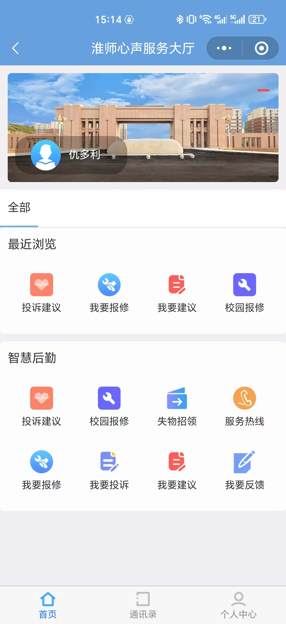
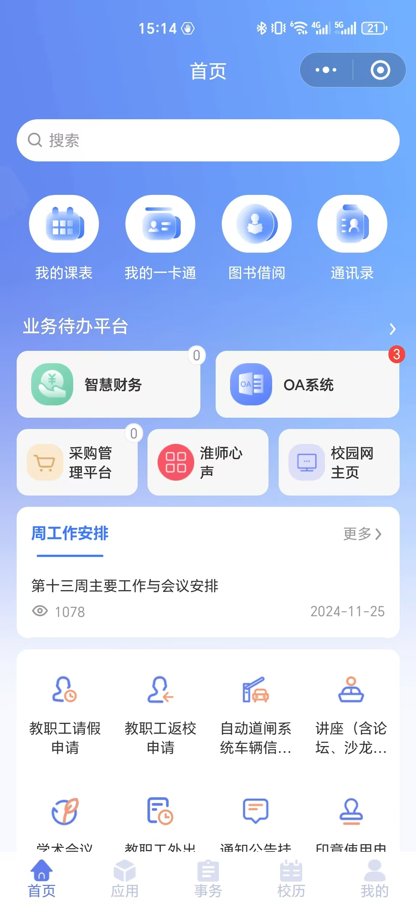

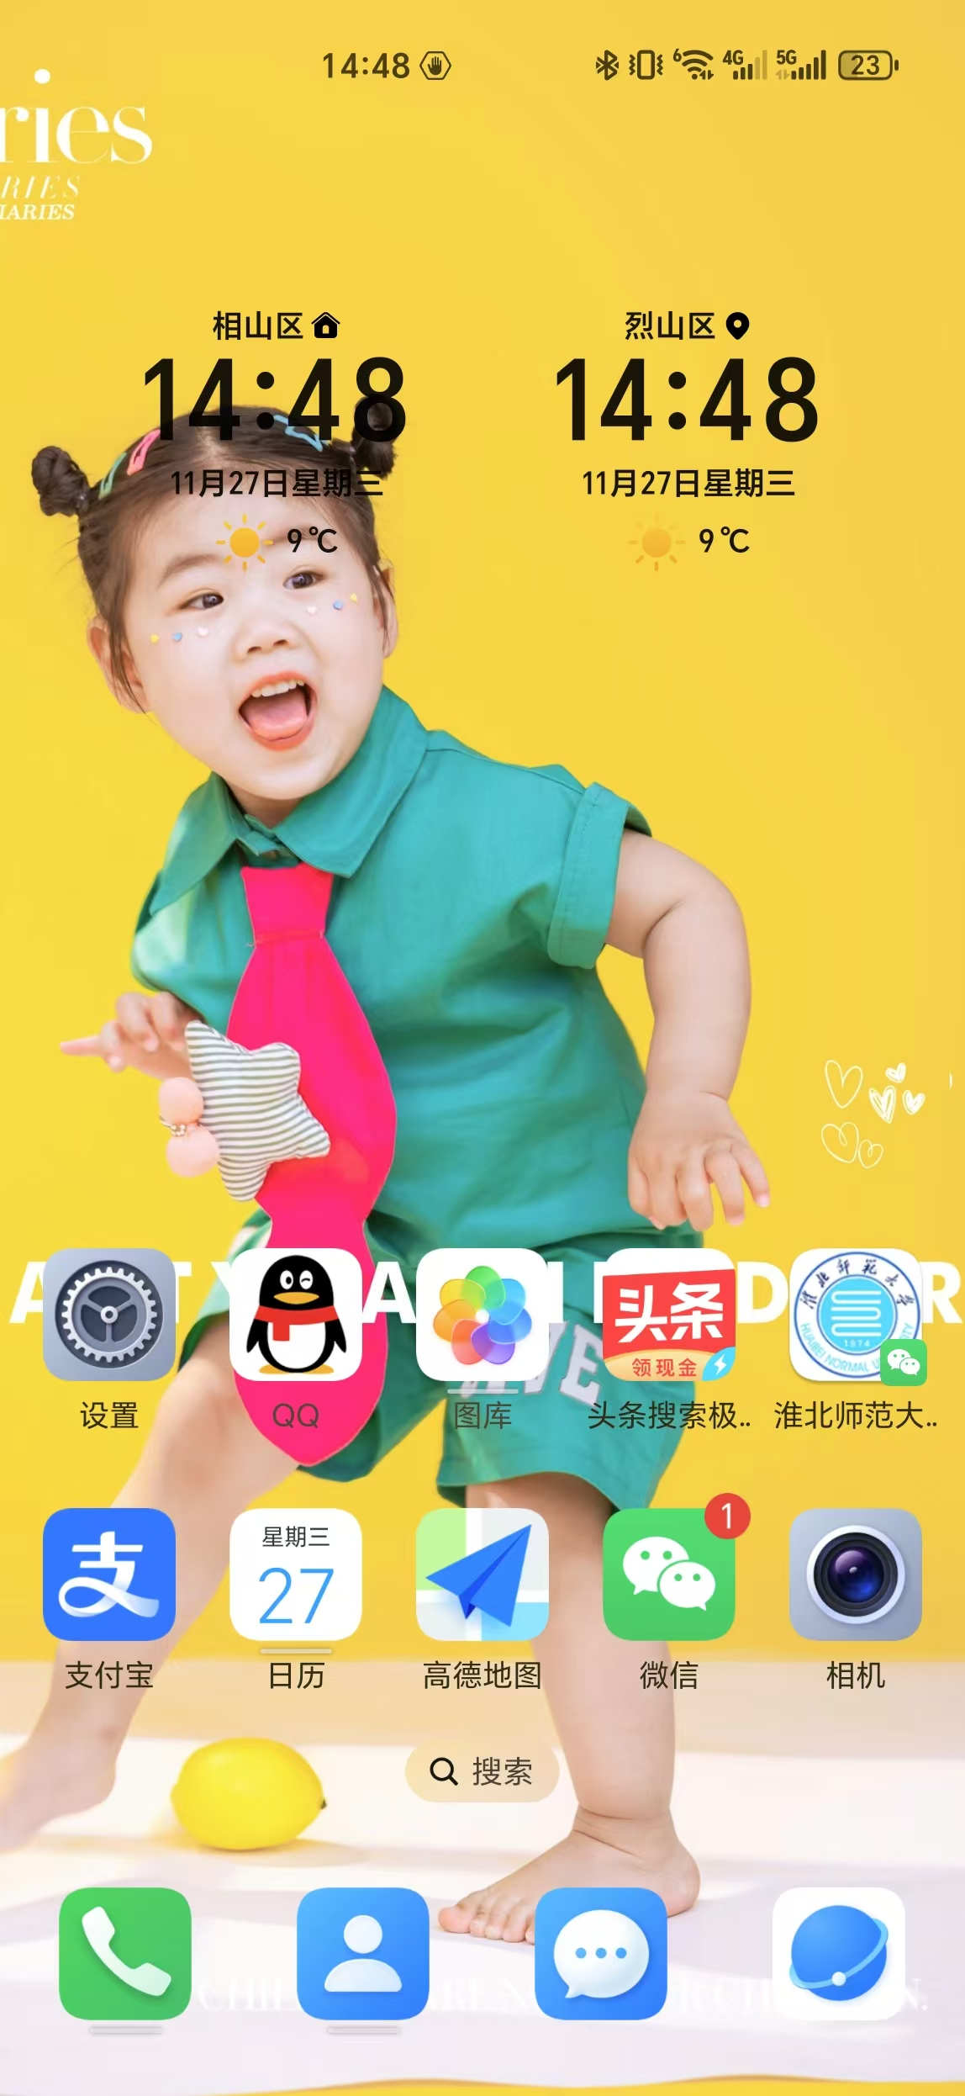

1.2电脑端登录
登陆电脑端办事大厅，选择“淮师心声微校园”，进入系统电脑端主页面
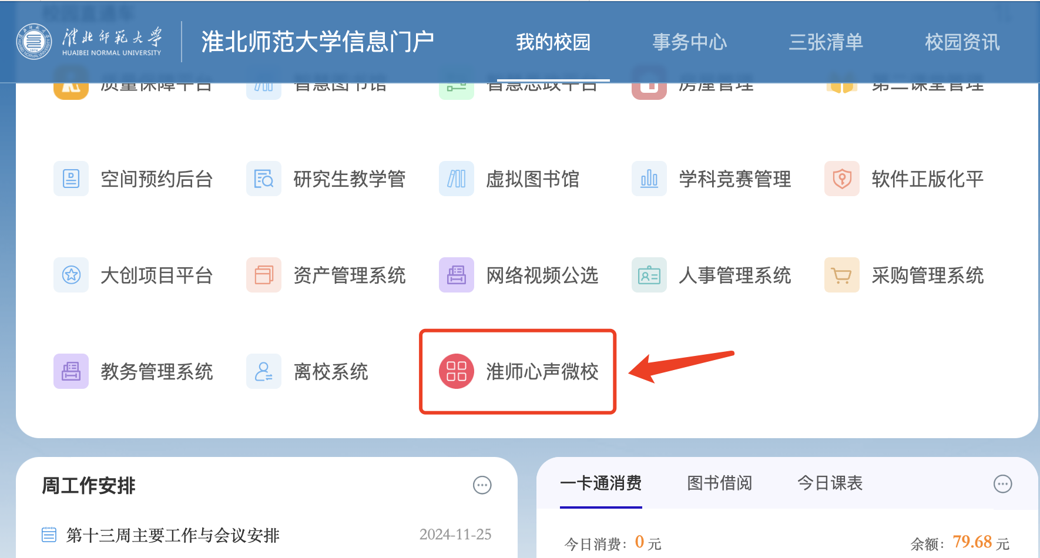

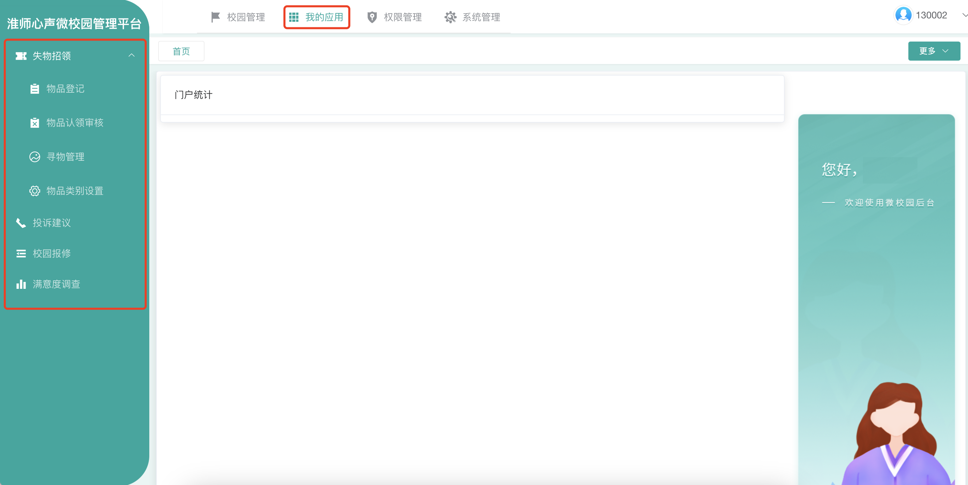

2校园报修系统

2.1报修角色介绍
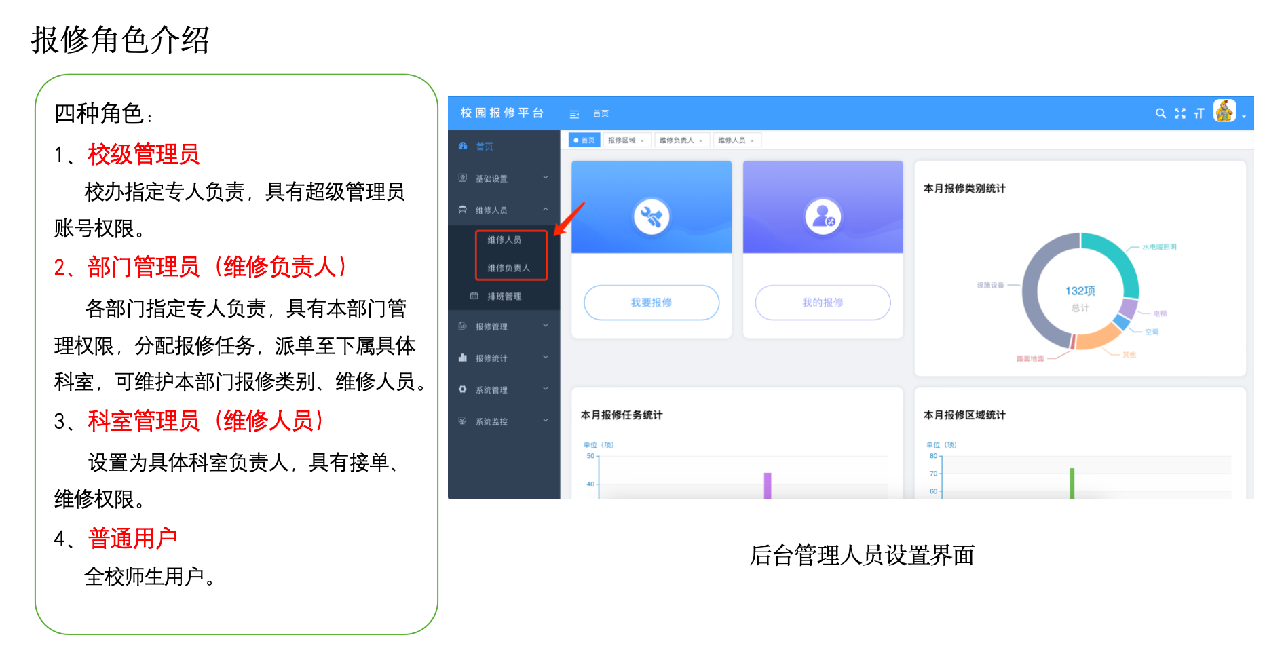

2.2首页登陆
登录账号进入系统，默认进入首页页面
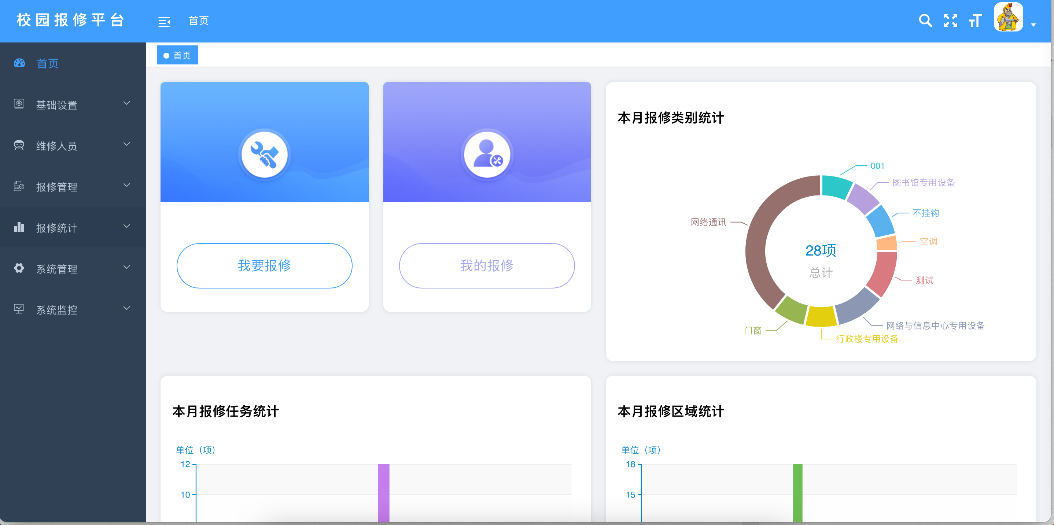

2.3基础设置
基础设置模块包含报修类型、报修区域两个页面组成，如图所示：
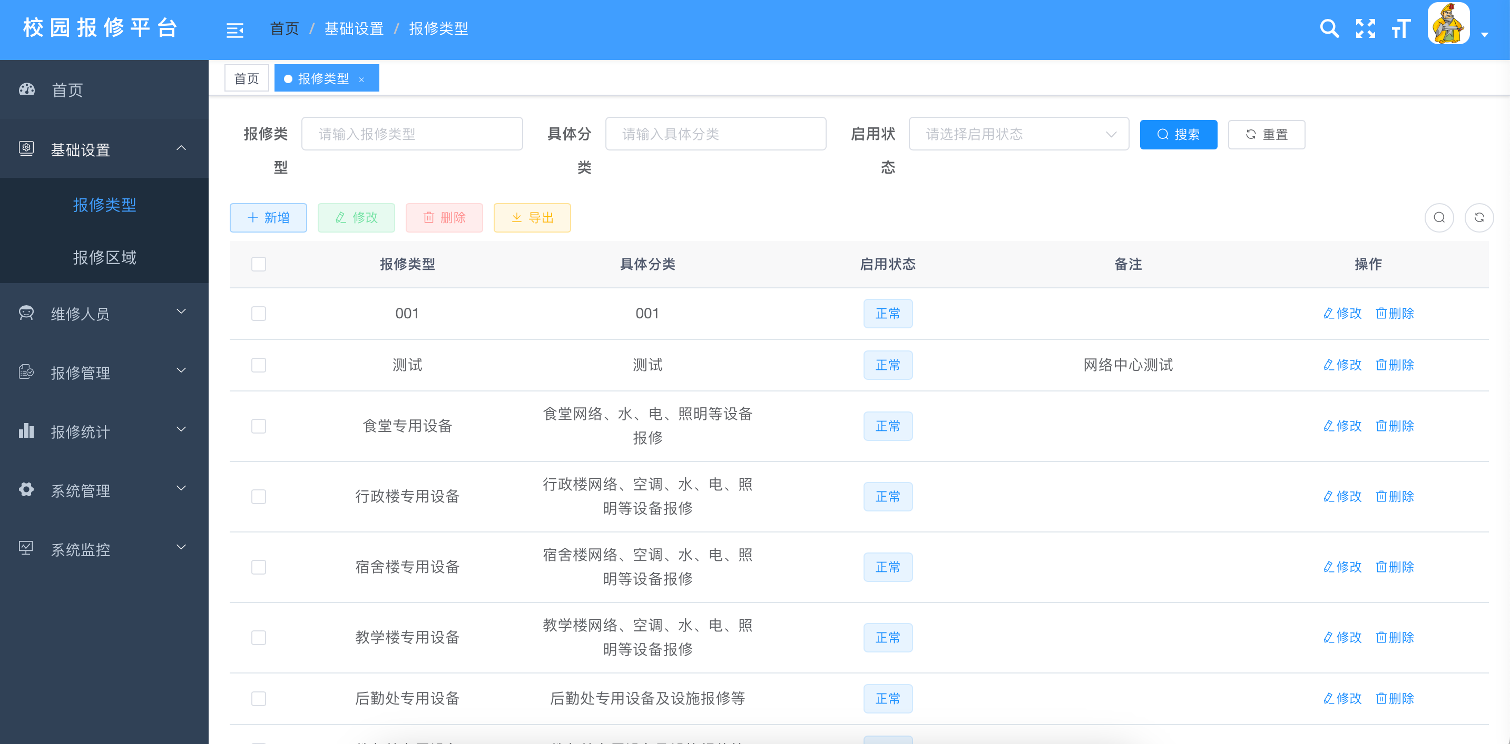

2.3.1报修类型
点击报修类型菜单进入列表页面，页面有增、删、改、查、导出按钮操作，新增页面可以设置报修类型、具体分类、启用状态、备注，如图所示：
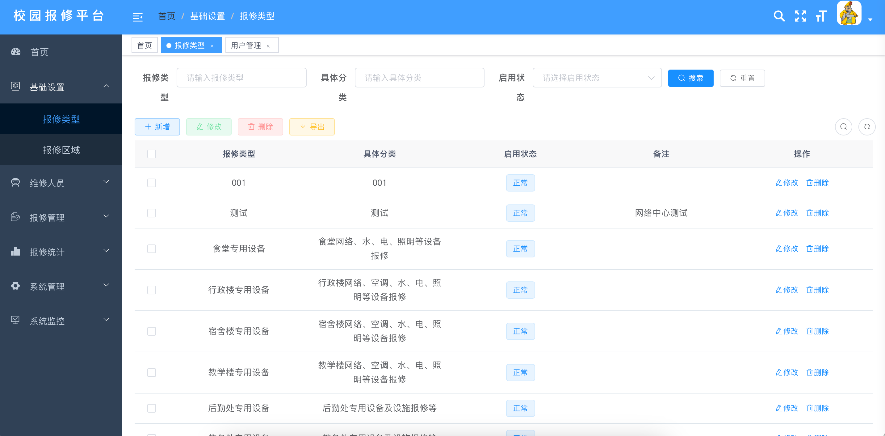
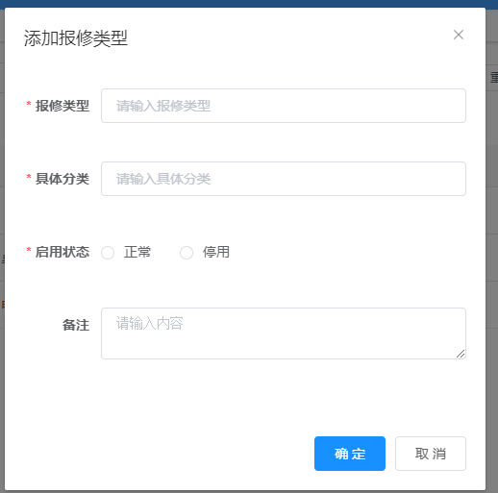
列表页面修改按钮操作，方便用户对新增数据的维护，如图所示：
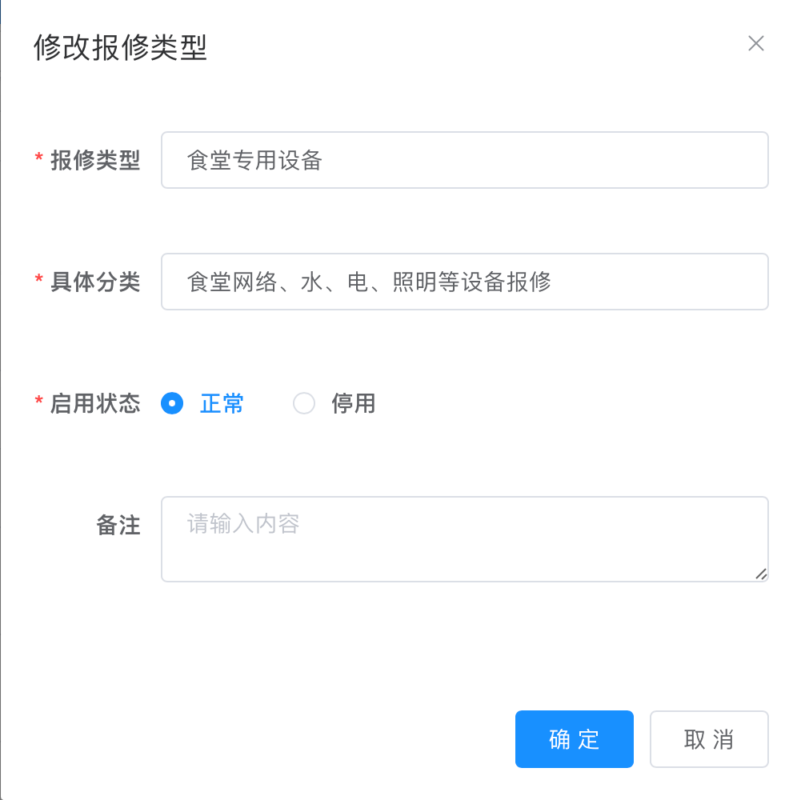

2.3.2报修区域
点击报修区域菜单进入列表页面，列表可以设置报修的区域，如图所示：
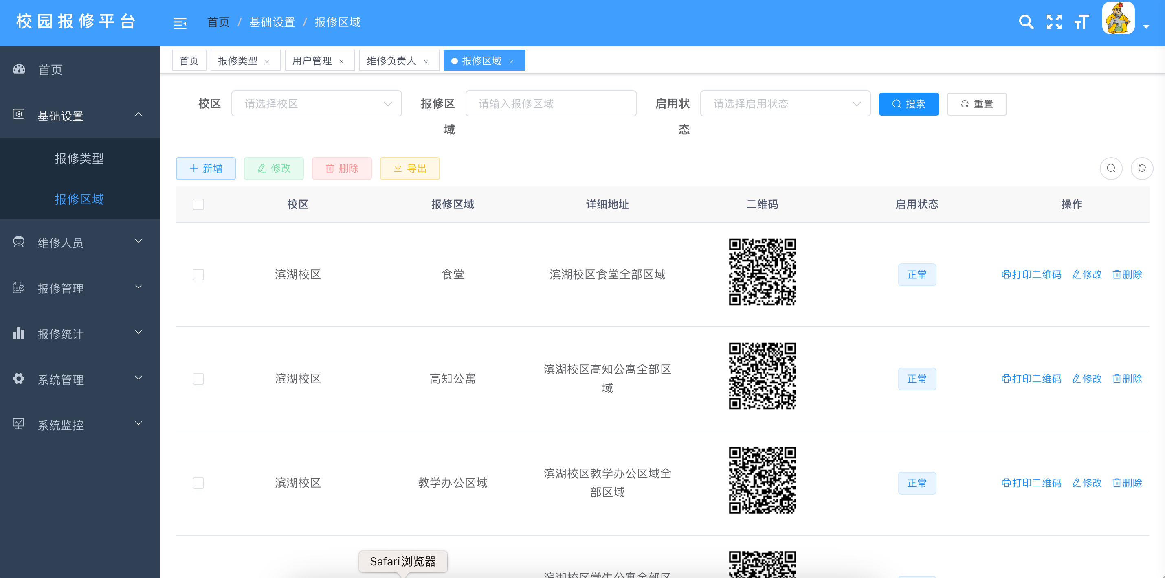
列表页面有新增、导出、打印、删除、查询按钮操作，点击新增按钮，弹出新增弹层，新增弹层可以设置校区、报修区域、详细地址、启用状态字段，用于管理可报修区域列表数据。如图所示：
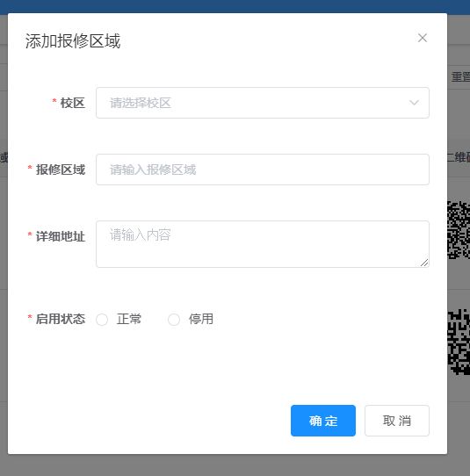

2.4维修人员
维修人员模块由维修负责人、维修人员两个页面组成，该模块主要对维修人员的人员信息，维修人员负责校区数据的整理和维护。
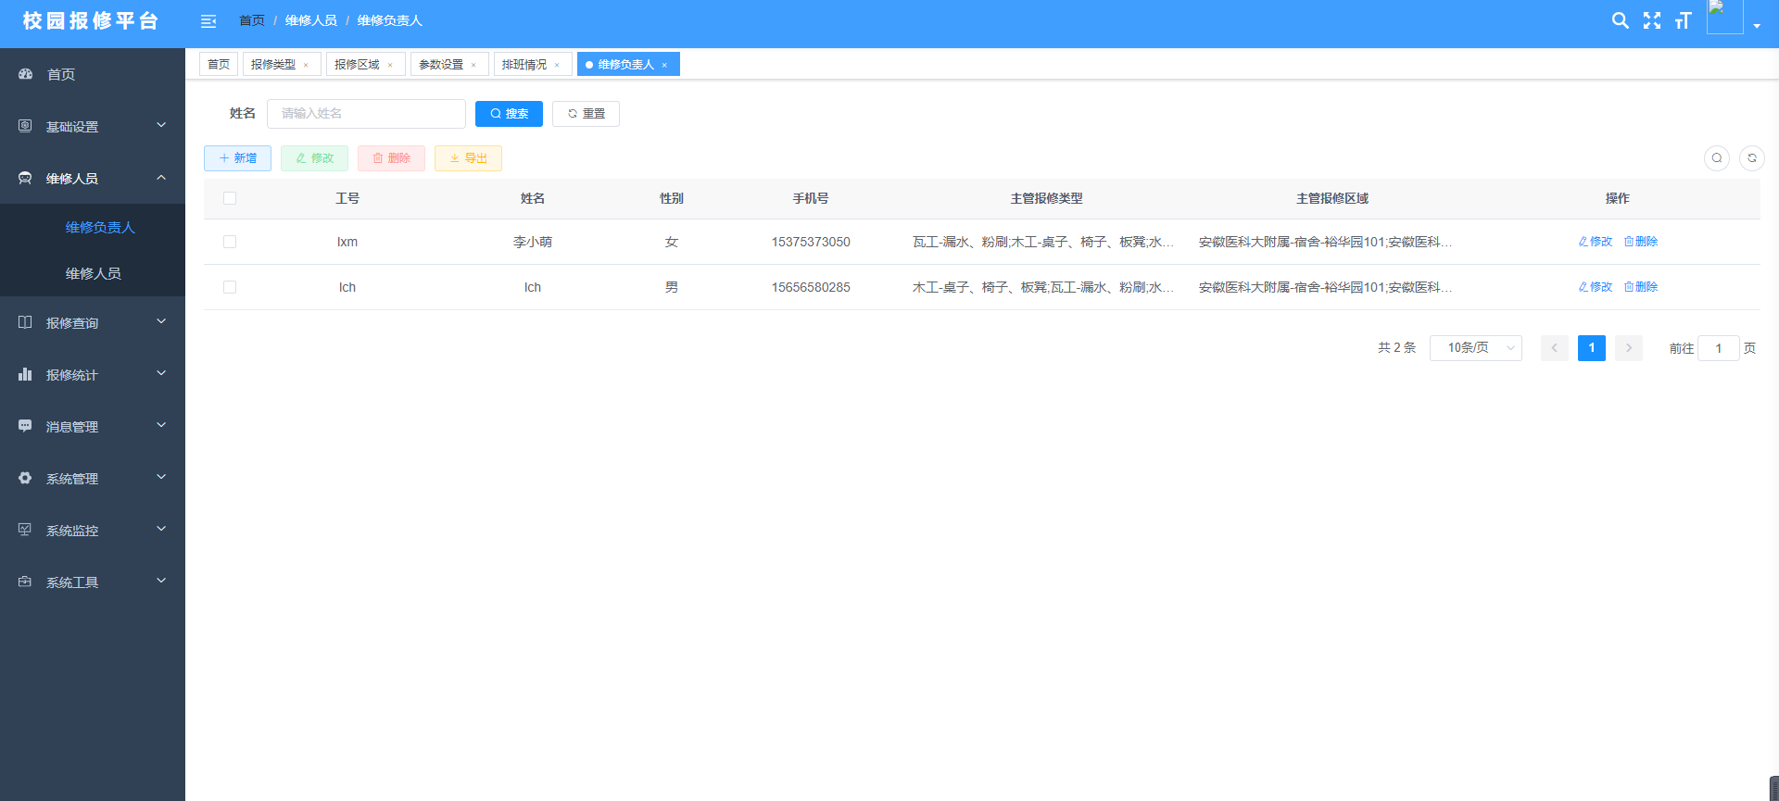
添加维修人员及维修负责人前，需要对角色进行配置如下：点击用户管理，选择对应部门人员
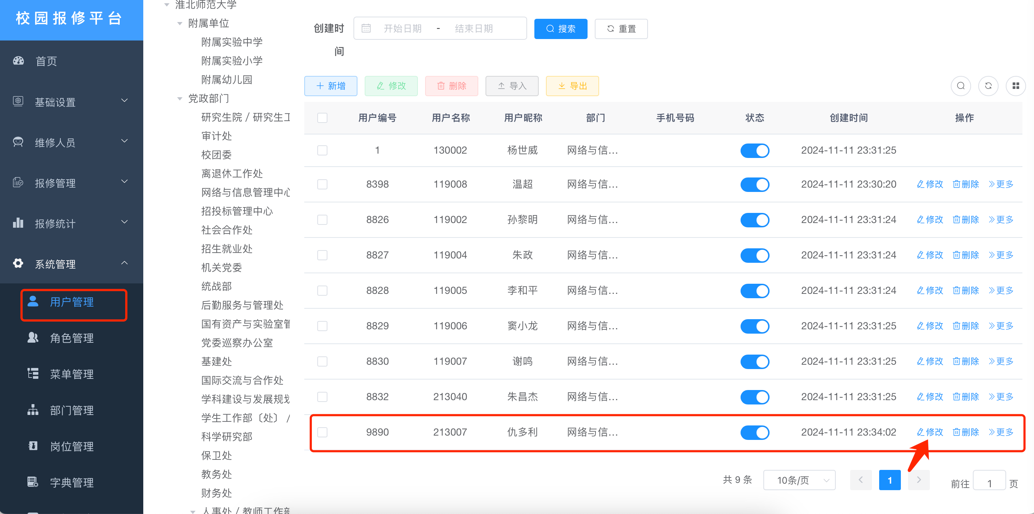
点击修改，进行角色配置：
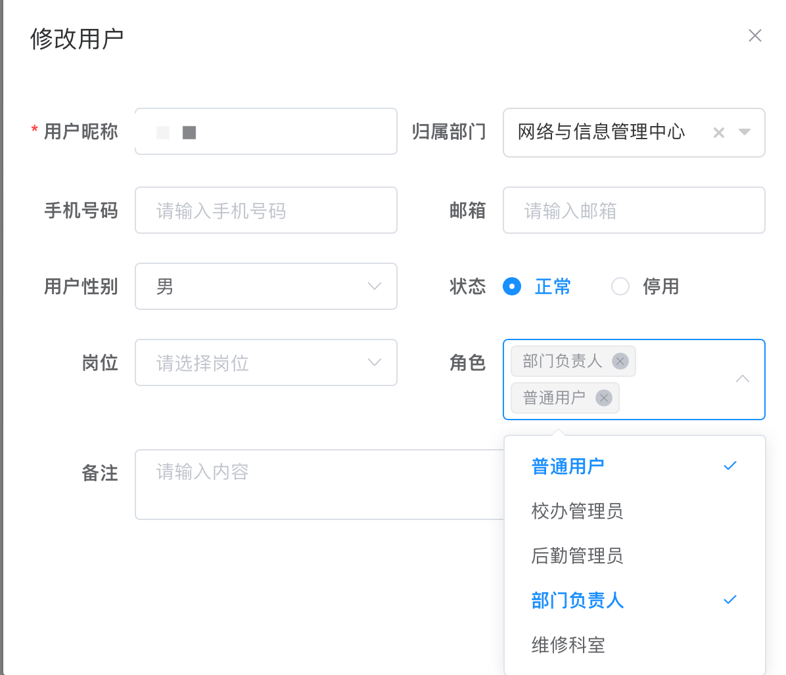
设置完成后，进行维修人员及维修管理员新增配置。

2.4.1维修负责人
点击维修负责人菜单进入页面，页面有新增、修改、删除、导出、查询按钮操作，新增弹层可以设置维修负责人的基本信息。如图所示：
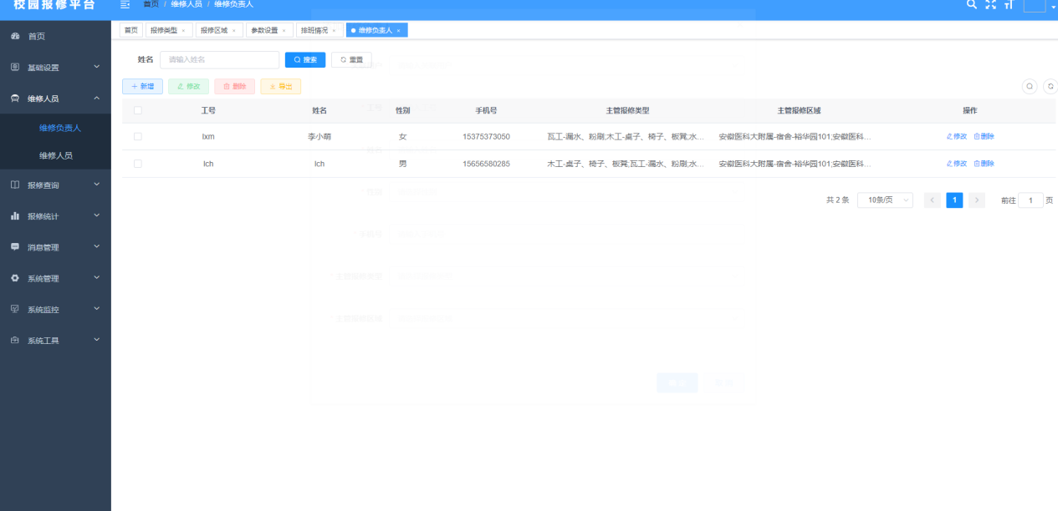
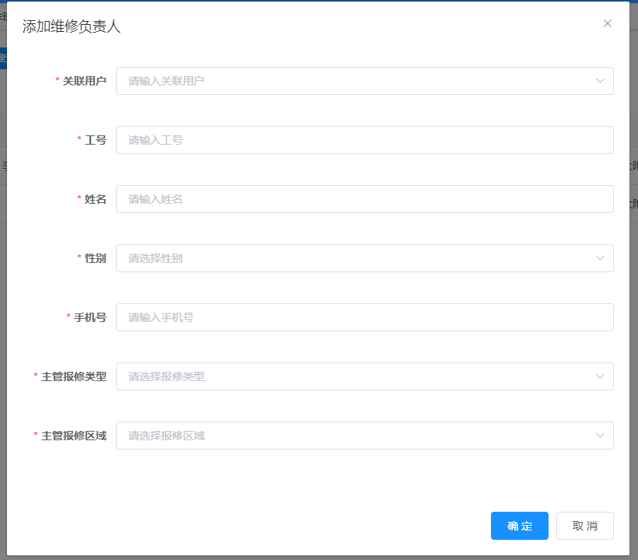

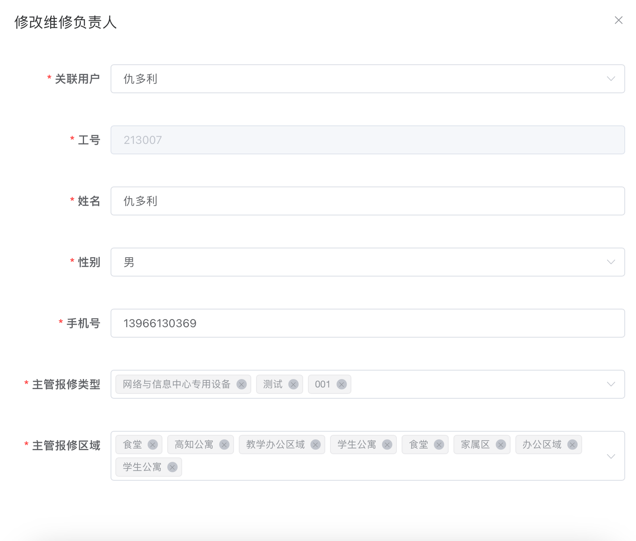

2.4.2维修人员
点击维修人员菜单进入页面，页面有新增、修改、删除、导出、查询按钮操作，新增弹层可以设置维修人的基本信息。如图所示：
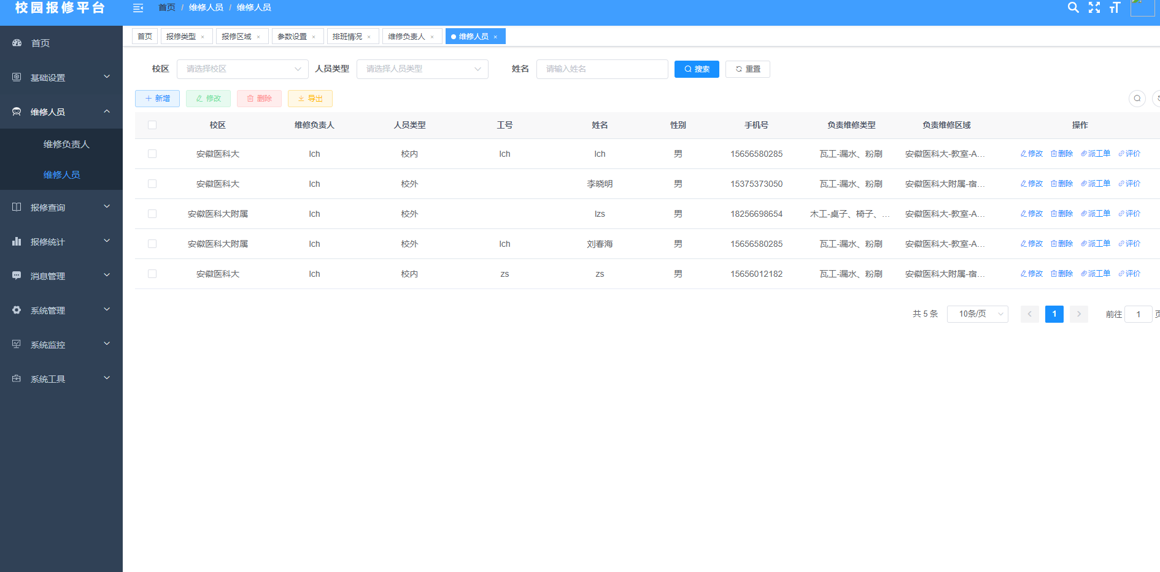

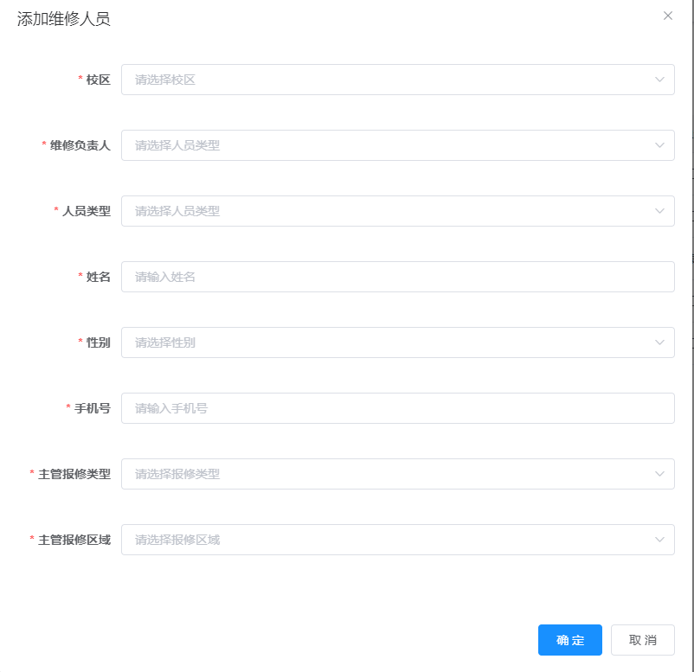

2.5报修查询
报修查询模板主要派工单、报修申请、报修评价三个页面。如图所示：
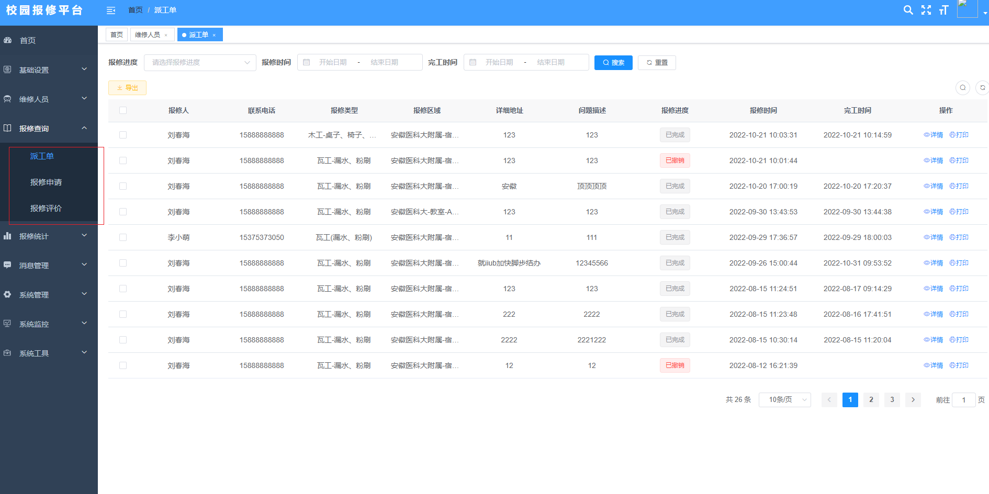

2.5.1派工单
点击派工单菜单进入列表页面，列表主要显示学生申请报修工单，已分配的工单列表，当前列表可以查看报修工单的报修进度，列表有查询，导出、详情、打印按钮操作。如图所示：
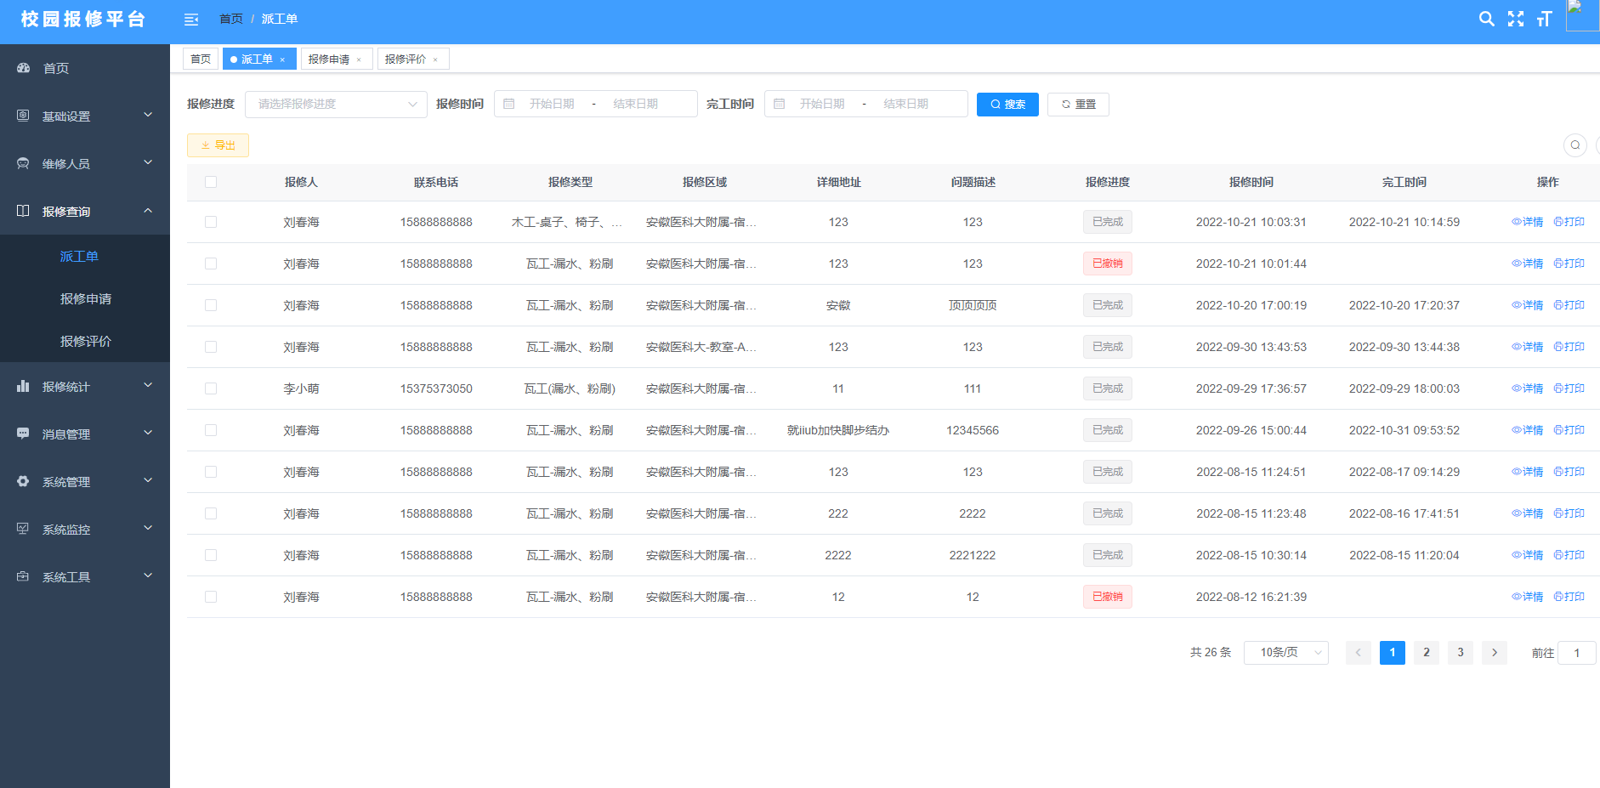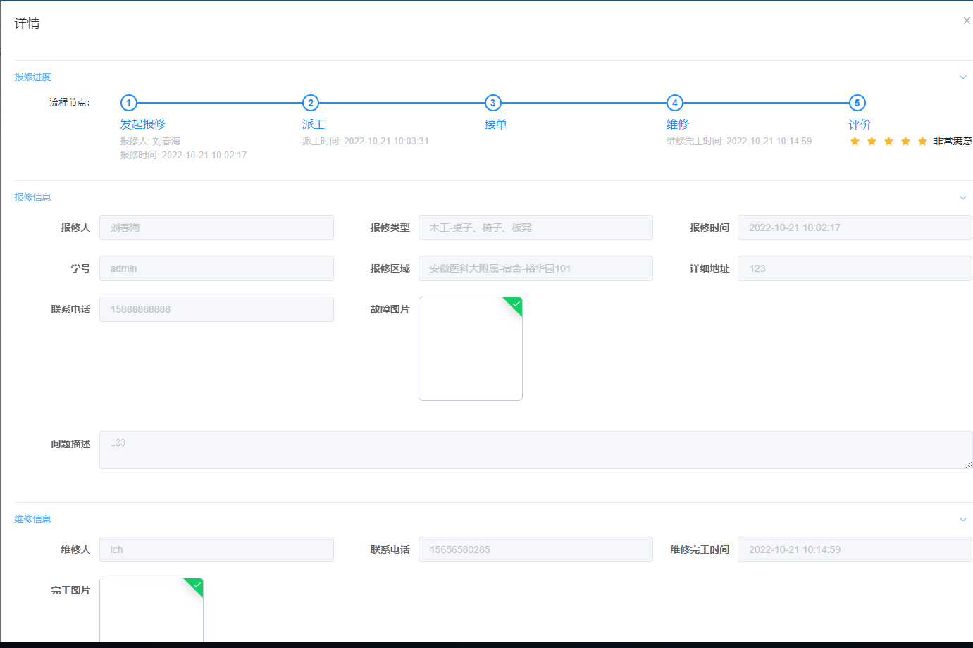

2.5.2报修申请
点击保修申请菜单进入列表页面，列表显示学生申请的报修申请工单，页面有新增、导出、查询、详情、修改、删除按钮操作。如图所示：
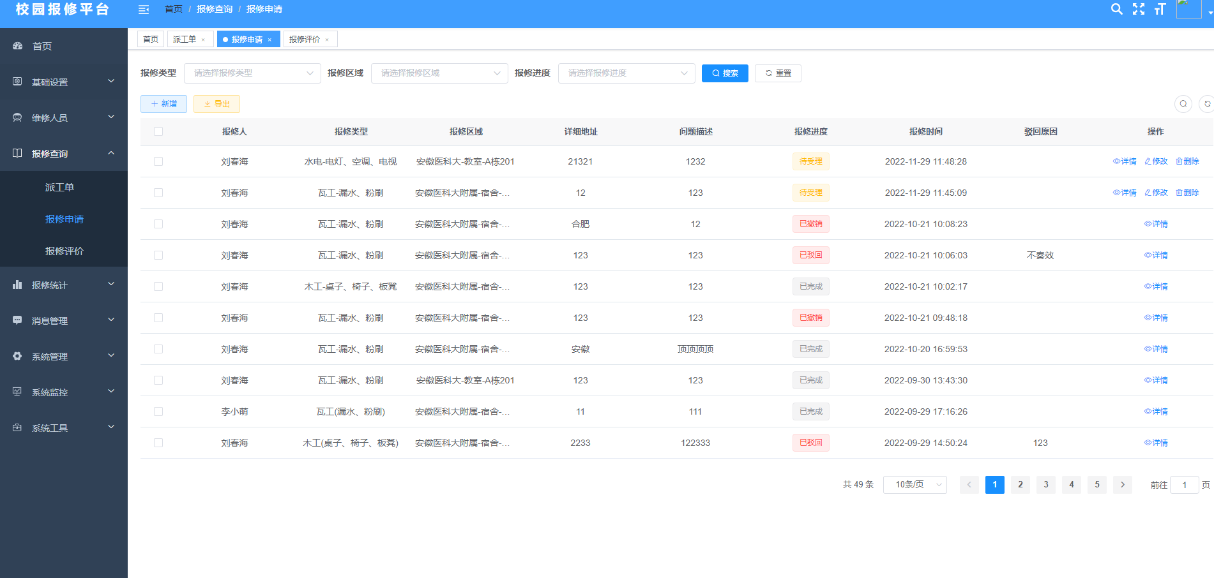
点击新增按钮，新增弹层输入数据，点击确定后，新增报修申请工单在列表中，如图所示：
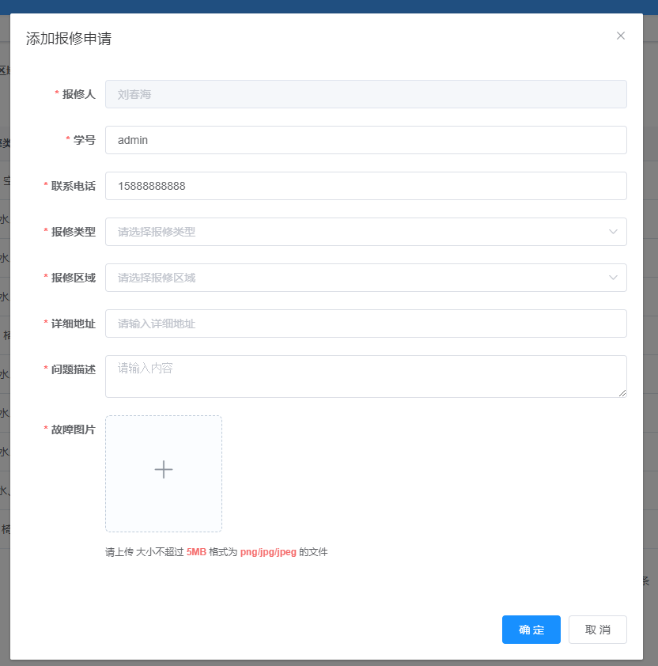
点击列表待受理数据详情按钮，详情弹层页面可以对该待受理工单进行派工、驳回、撤销按钮操作，操作成功的工单列表字段“保修进度”显示对应的按钮操作状态。如图所示：
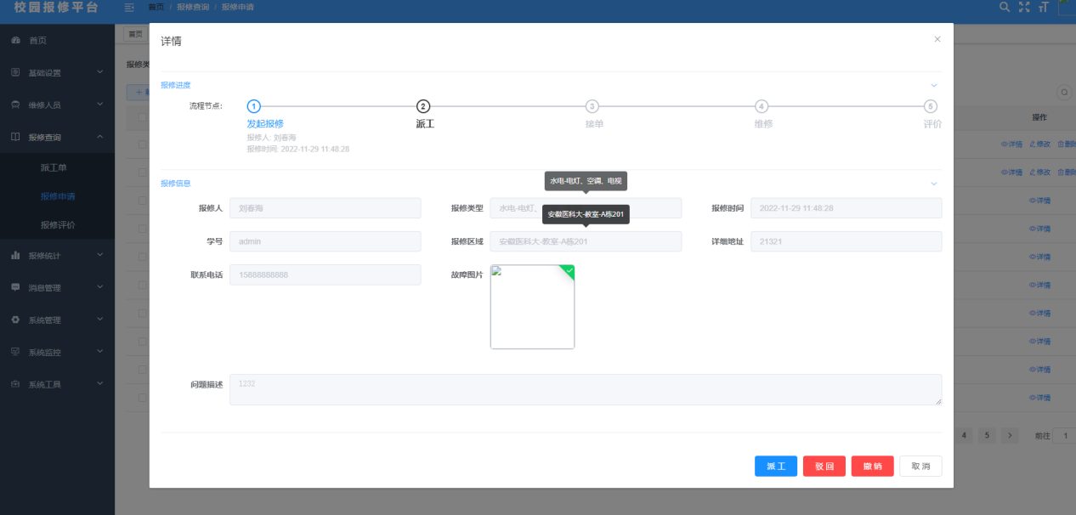
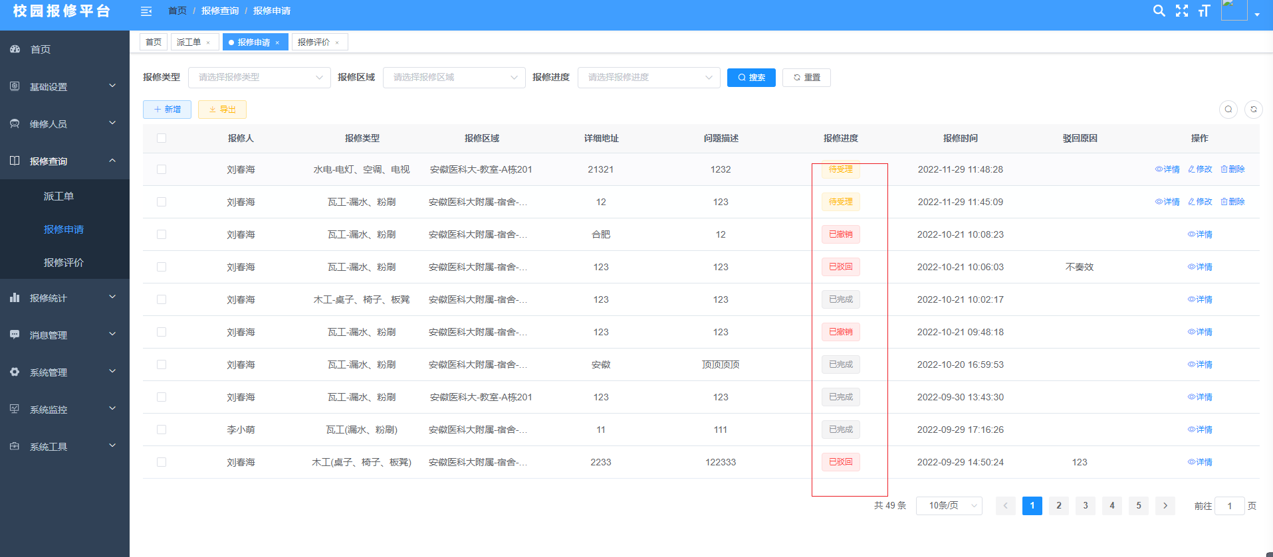

2.5.4报修评价
点击报修评价菜单进入列表页面，列表显示所有学生对已完成的申请工单进行评价的数据，列表有导出、查询按钮操作。如图所示：
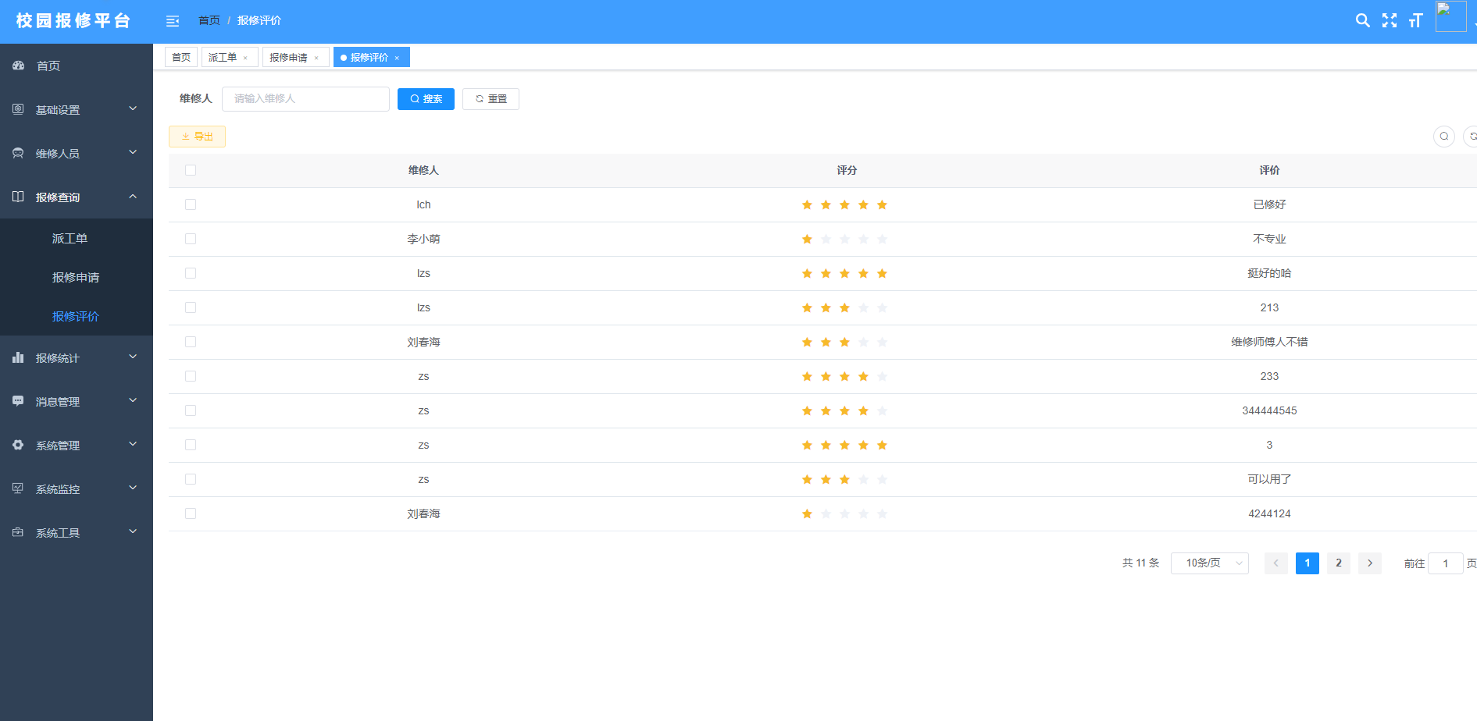

2.6报修统计
报修查询模板主要由报修数据汇总、报修类型统计、维修区域统计三个页面。如图所示：
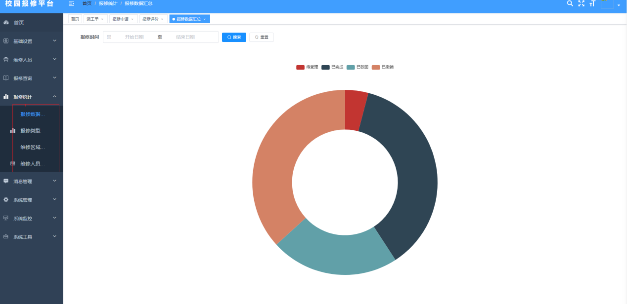

2.6.1报修数据汇总
点击报修数据汇总菜单进入列表页面，页面统计报修申请工单的受理状态统计。如图所示：
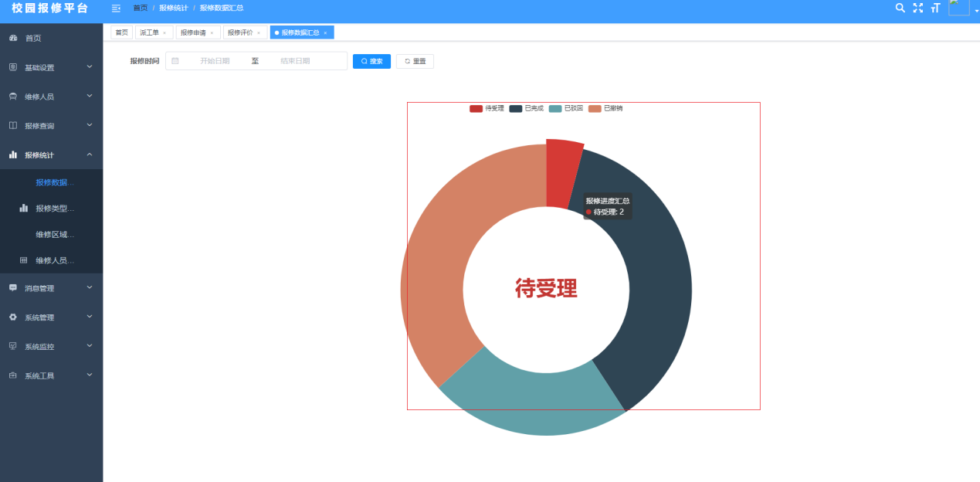

2.6.2报修类型统计
点击报修类型统计菜单进入列表页面，页面统计报修类型申请工单的受理状态统计。如图所示：
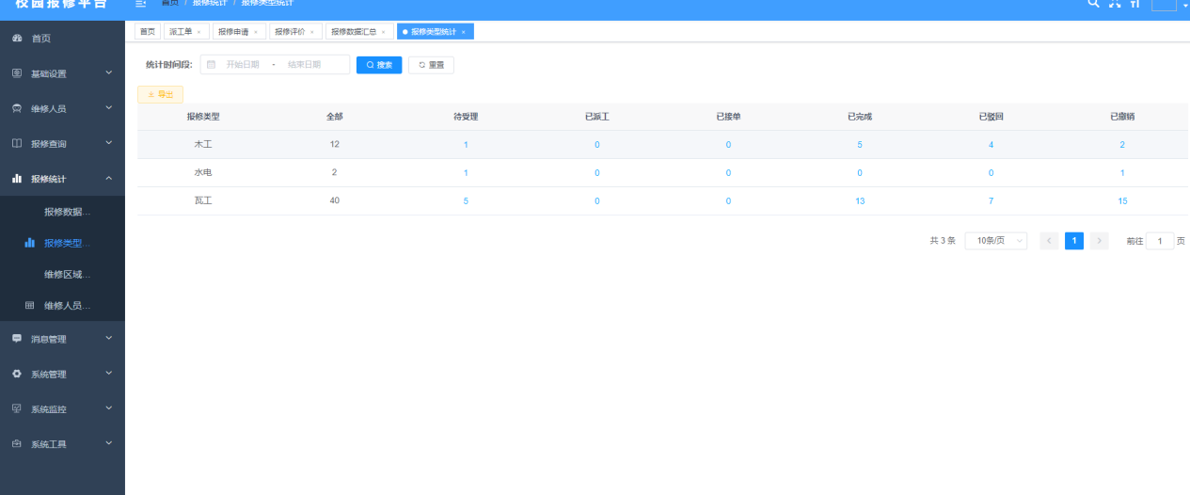
点击列表受理状态超链接，可以查看受理工单详情列表数据，如图所示：
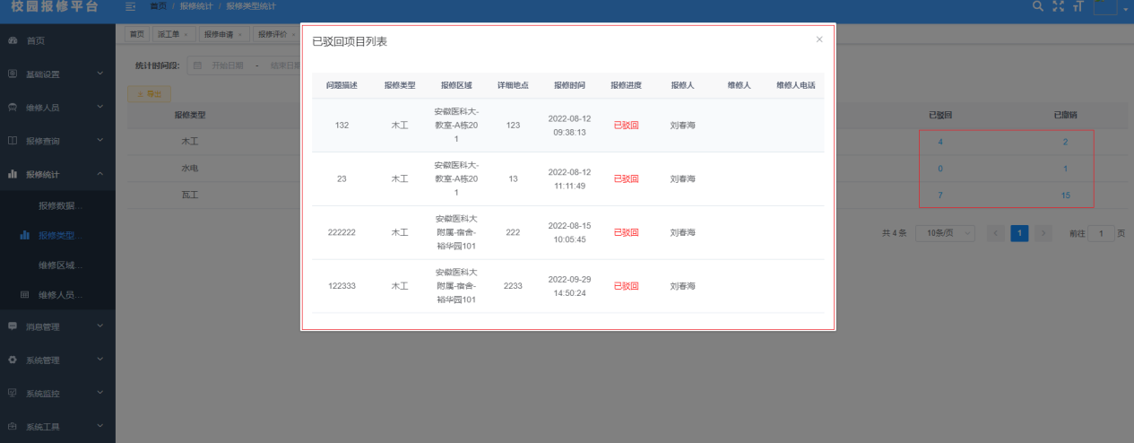

2.6.3维修区域统计
点击维修区域统计菜单进入列表页面，页面统计报修维修区域申请工单的受理状态统计。如图所示：
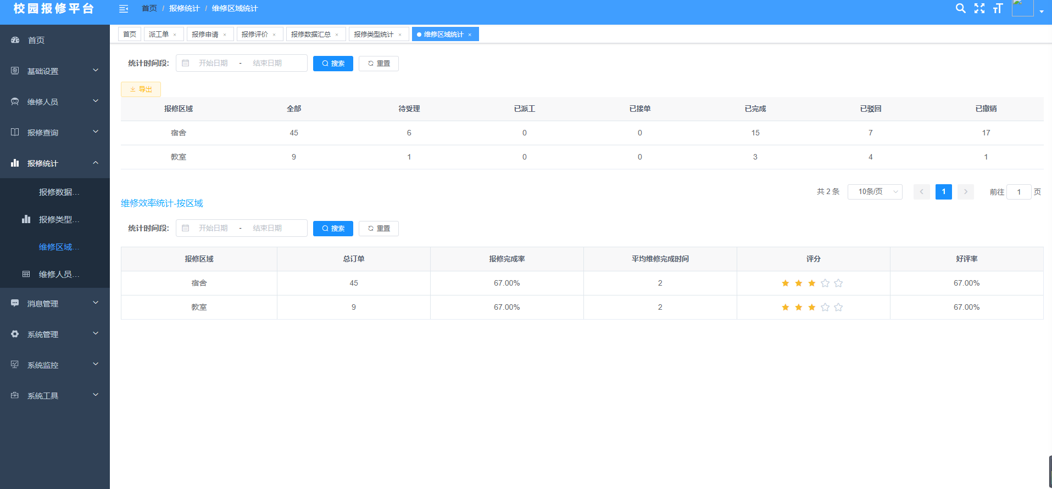

2.6.4维修人员统计
点击维修人员统计菜单进入列表页面，页面统计报修维修人员申请工单的受理状态统计。如图所示：
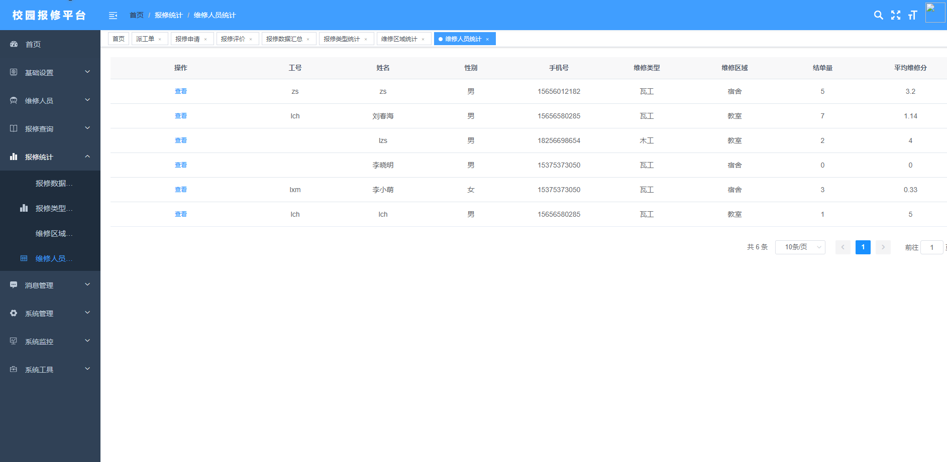
列表选中数据点击查看按钮，可以查看维修人员的详细信息，如图所示：
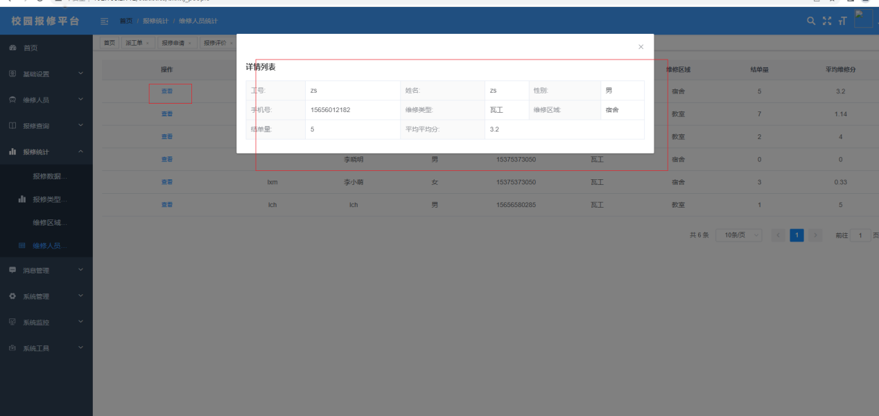

2.7消息管理
报修查询模板有消息通知页面组成。

2.7.1消息通知
点击消息通知菜单进入列表页面，列表显示所有学生申请工单的通知数据。通知模板由“通知公告”菜单列表配置，如图所示：
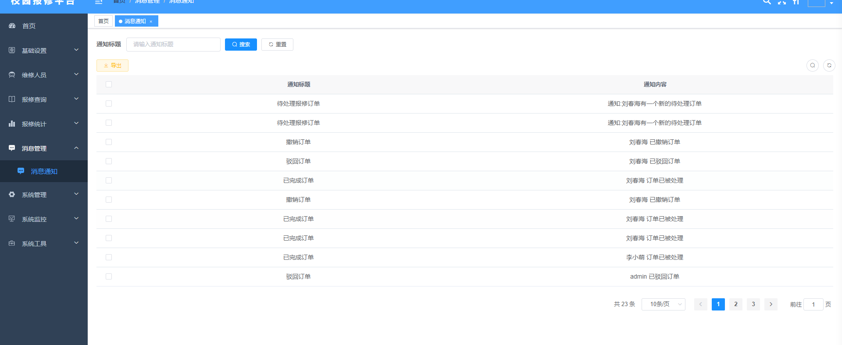
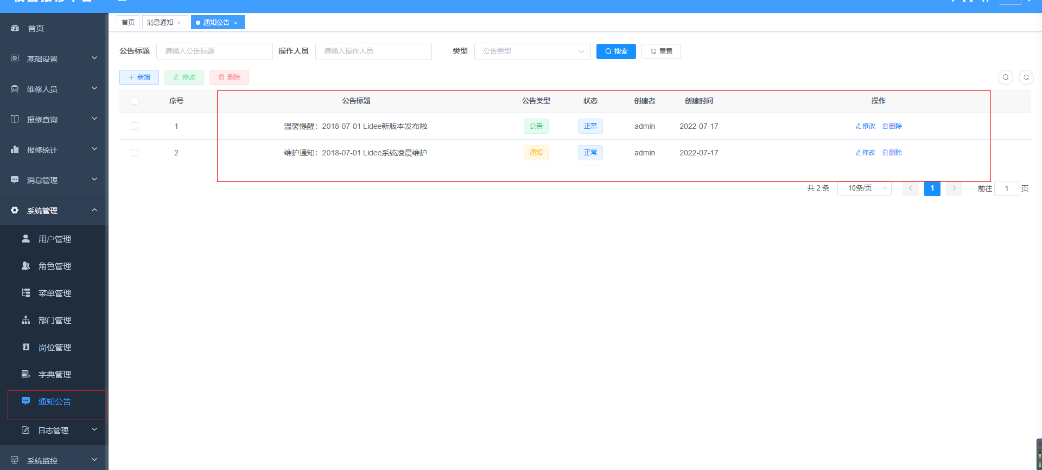

2.8报修系统（移动端）
报修系统首页登录账号进入报修系统页面，页面包含我要报修、报修记录、报修管理、维修接单、扫码报修页面，如图所示：
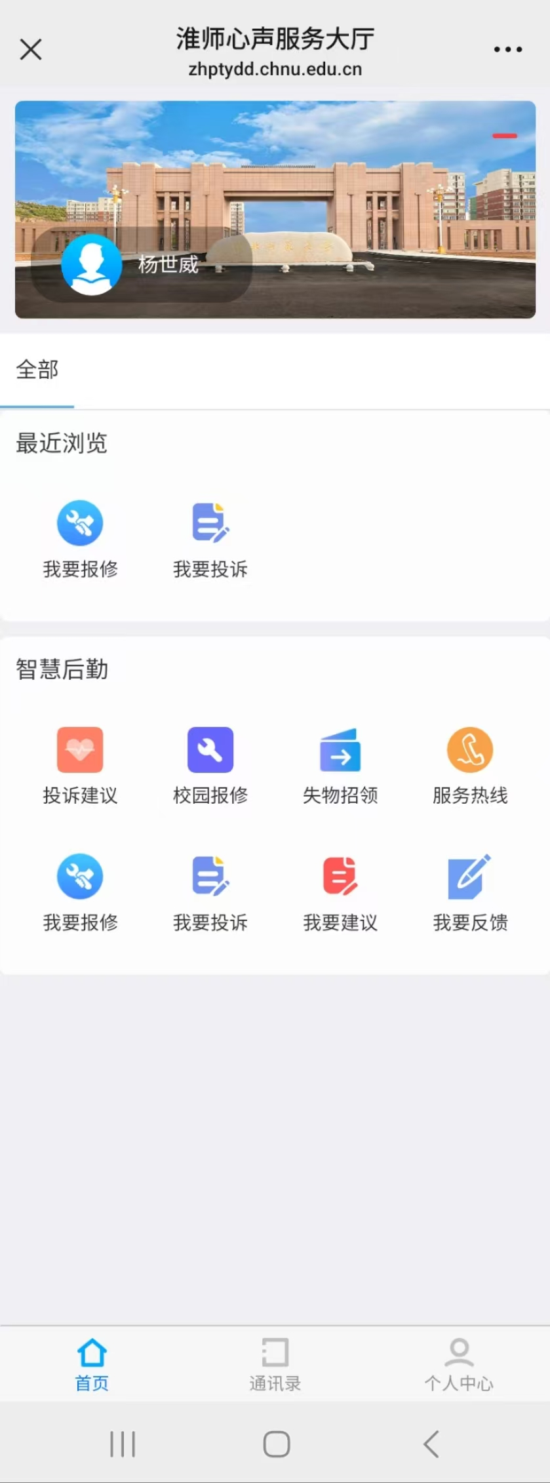
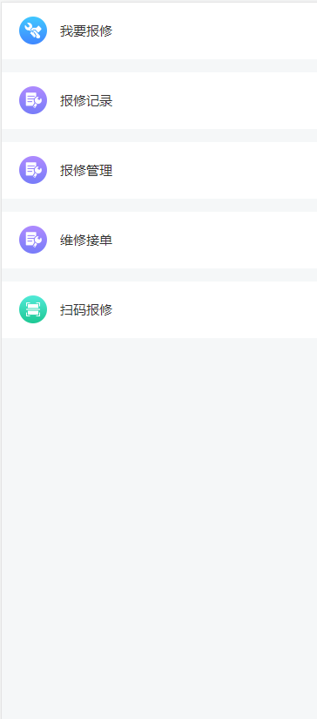

1.8.1我要报修
学生点击我的报修菜单，进入我要报修申请页面，填写数据必填验证通过后，点击提交按钮，申请报修成功。
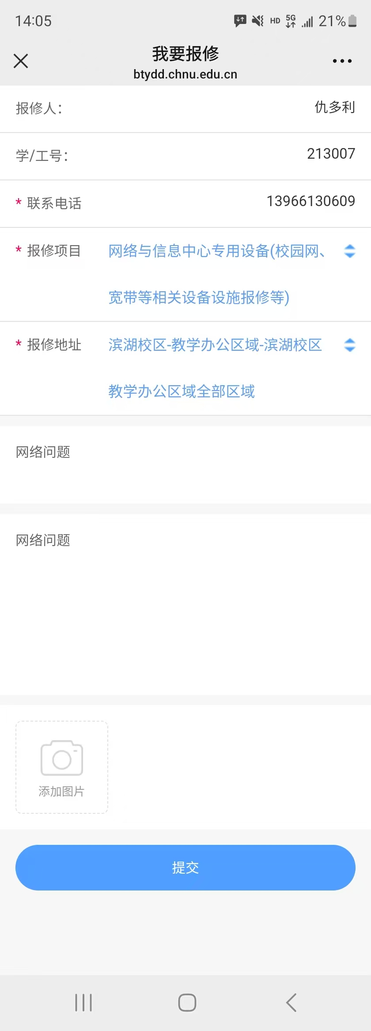
学生报修申请成功工单显示在后台“报修申请”列表中。如图所示：

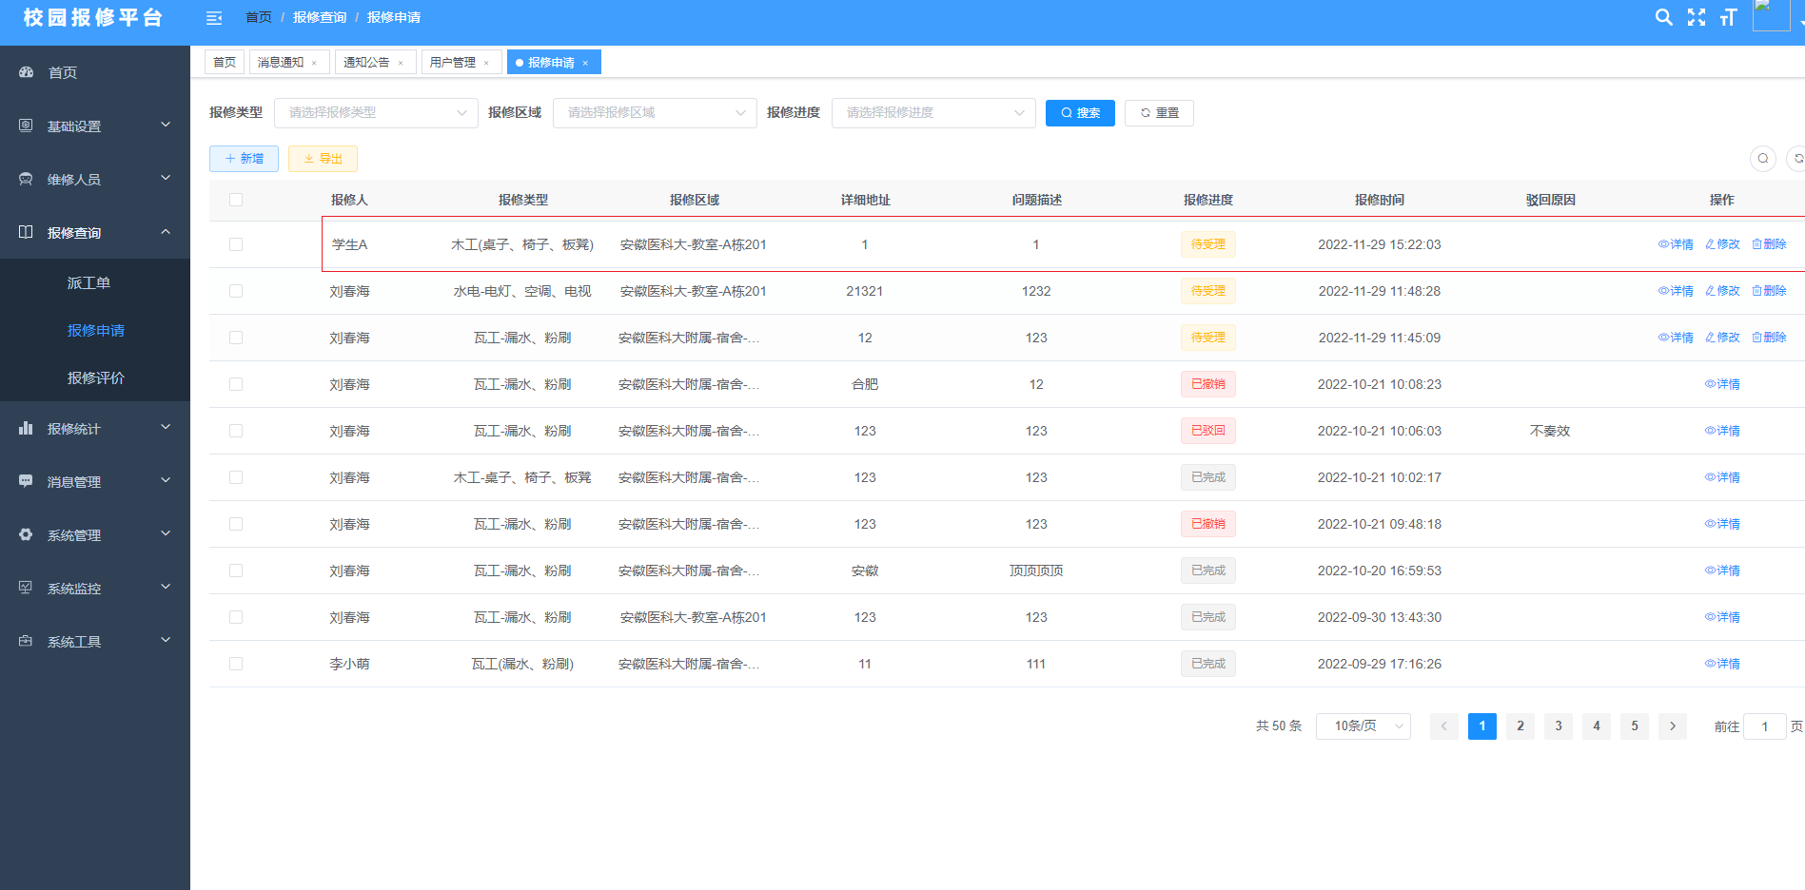
报修成功弹层点击确定，跳转到报修工单待受理页面，页面有撤销申请报修工单按钮，当前页面可以当前登录学生的其他状态的申请工单，如图所示：
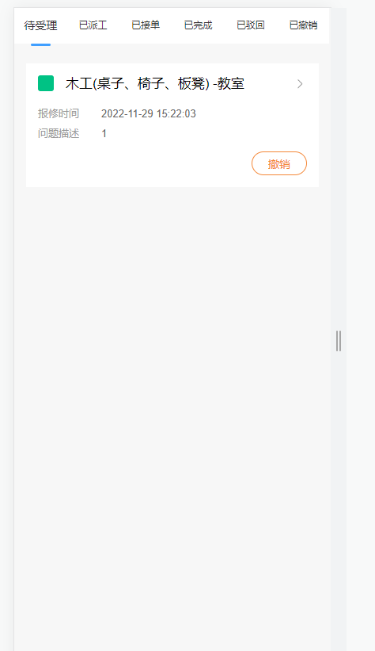

1.8.2报修记录
点击报修记录菜单进入报修记录列表页面，页面有撤销申请报修工单按钮，当前页面可以当前登录学生的其他状态的申请工单状态。如图所示：
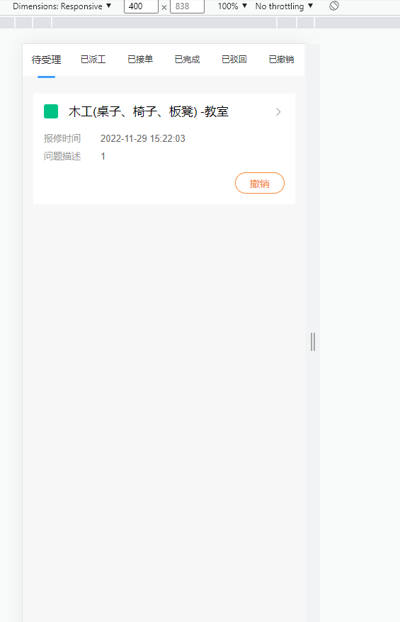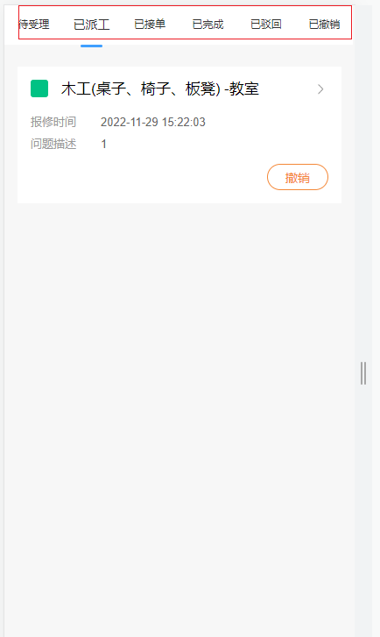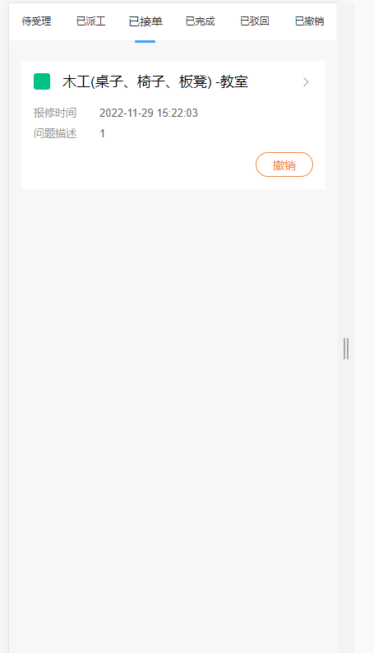
点击列表数据可以查看申请工单详情页，如图所示：
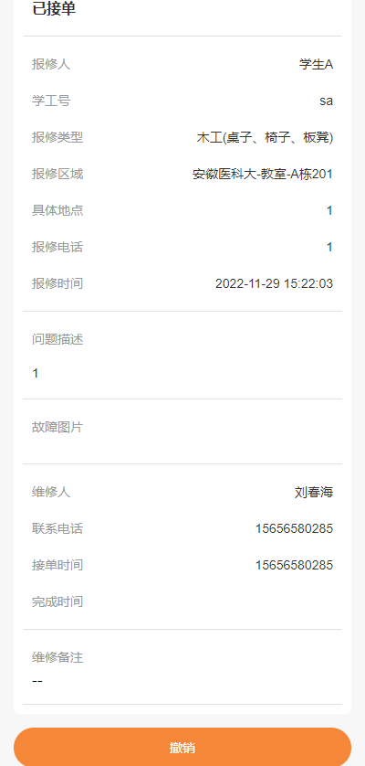

1.8.3报修管理
维修负责人账号登录报修系统移动端可查看此菜单，点击报修管理可以查看目前学生所有申请订单的列表数据，并进行派单、撤销、接单操作。如图所示：
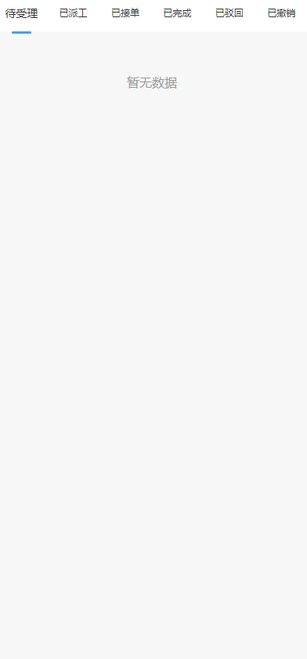

1.8.4维修接单
维修负责人/维修人员账号登录报修系统移动端可查看此菜单，点击报修管理可以查看目前学生申请订单派工给自己的列表数据，并进行完成按钮操作，如图所示：
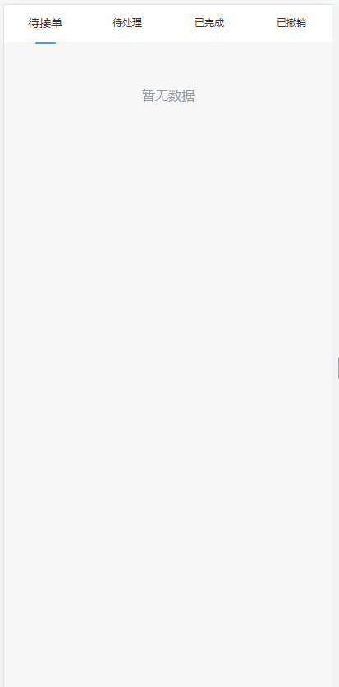

1.8.5扫码报修
点击扫码报修按钮，手机调起扫一扫接口，扫码进行报修操作
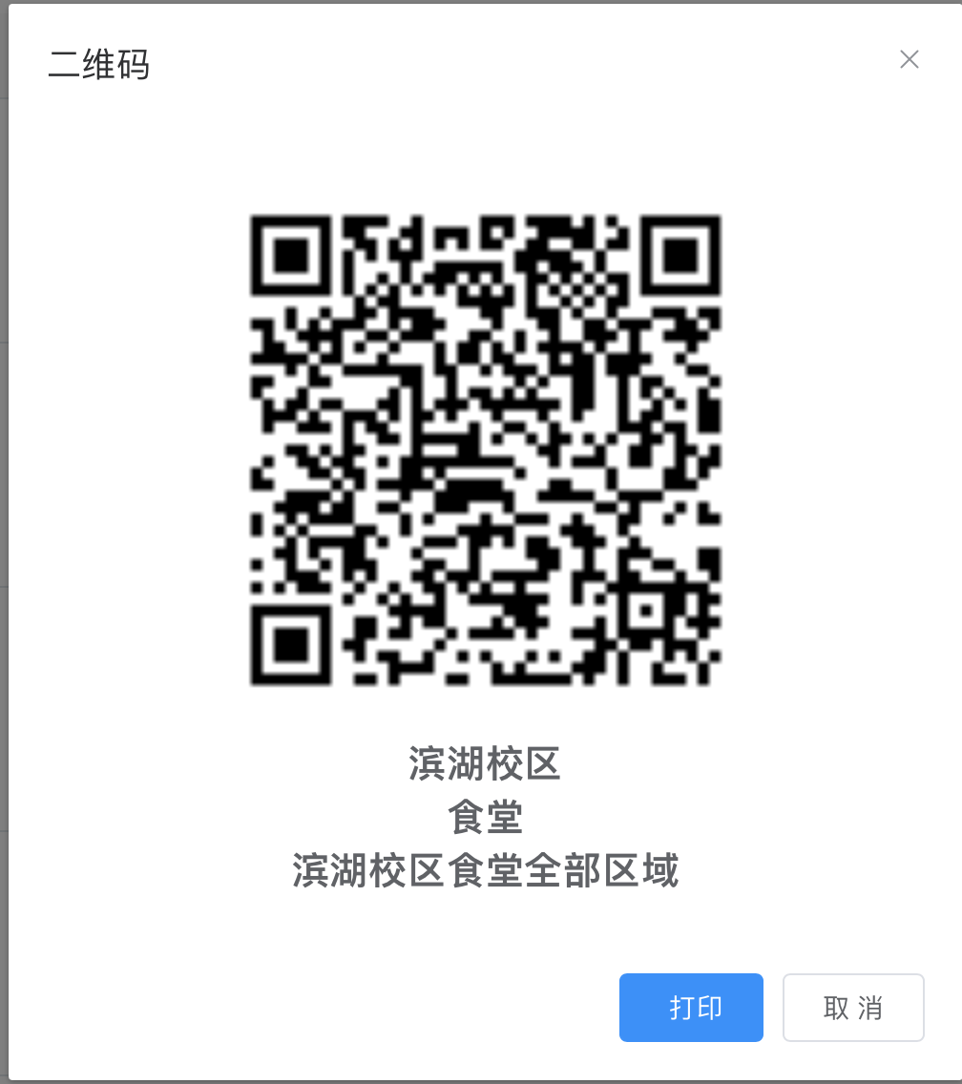

3.投诉建议系统
打开登录页面，输入账号，进入投诉建议系统
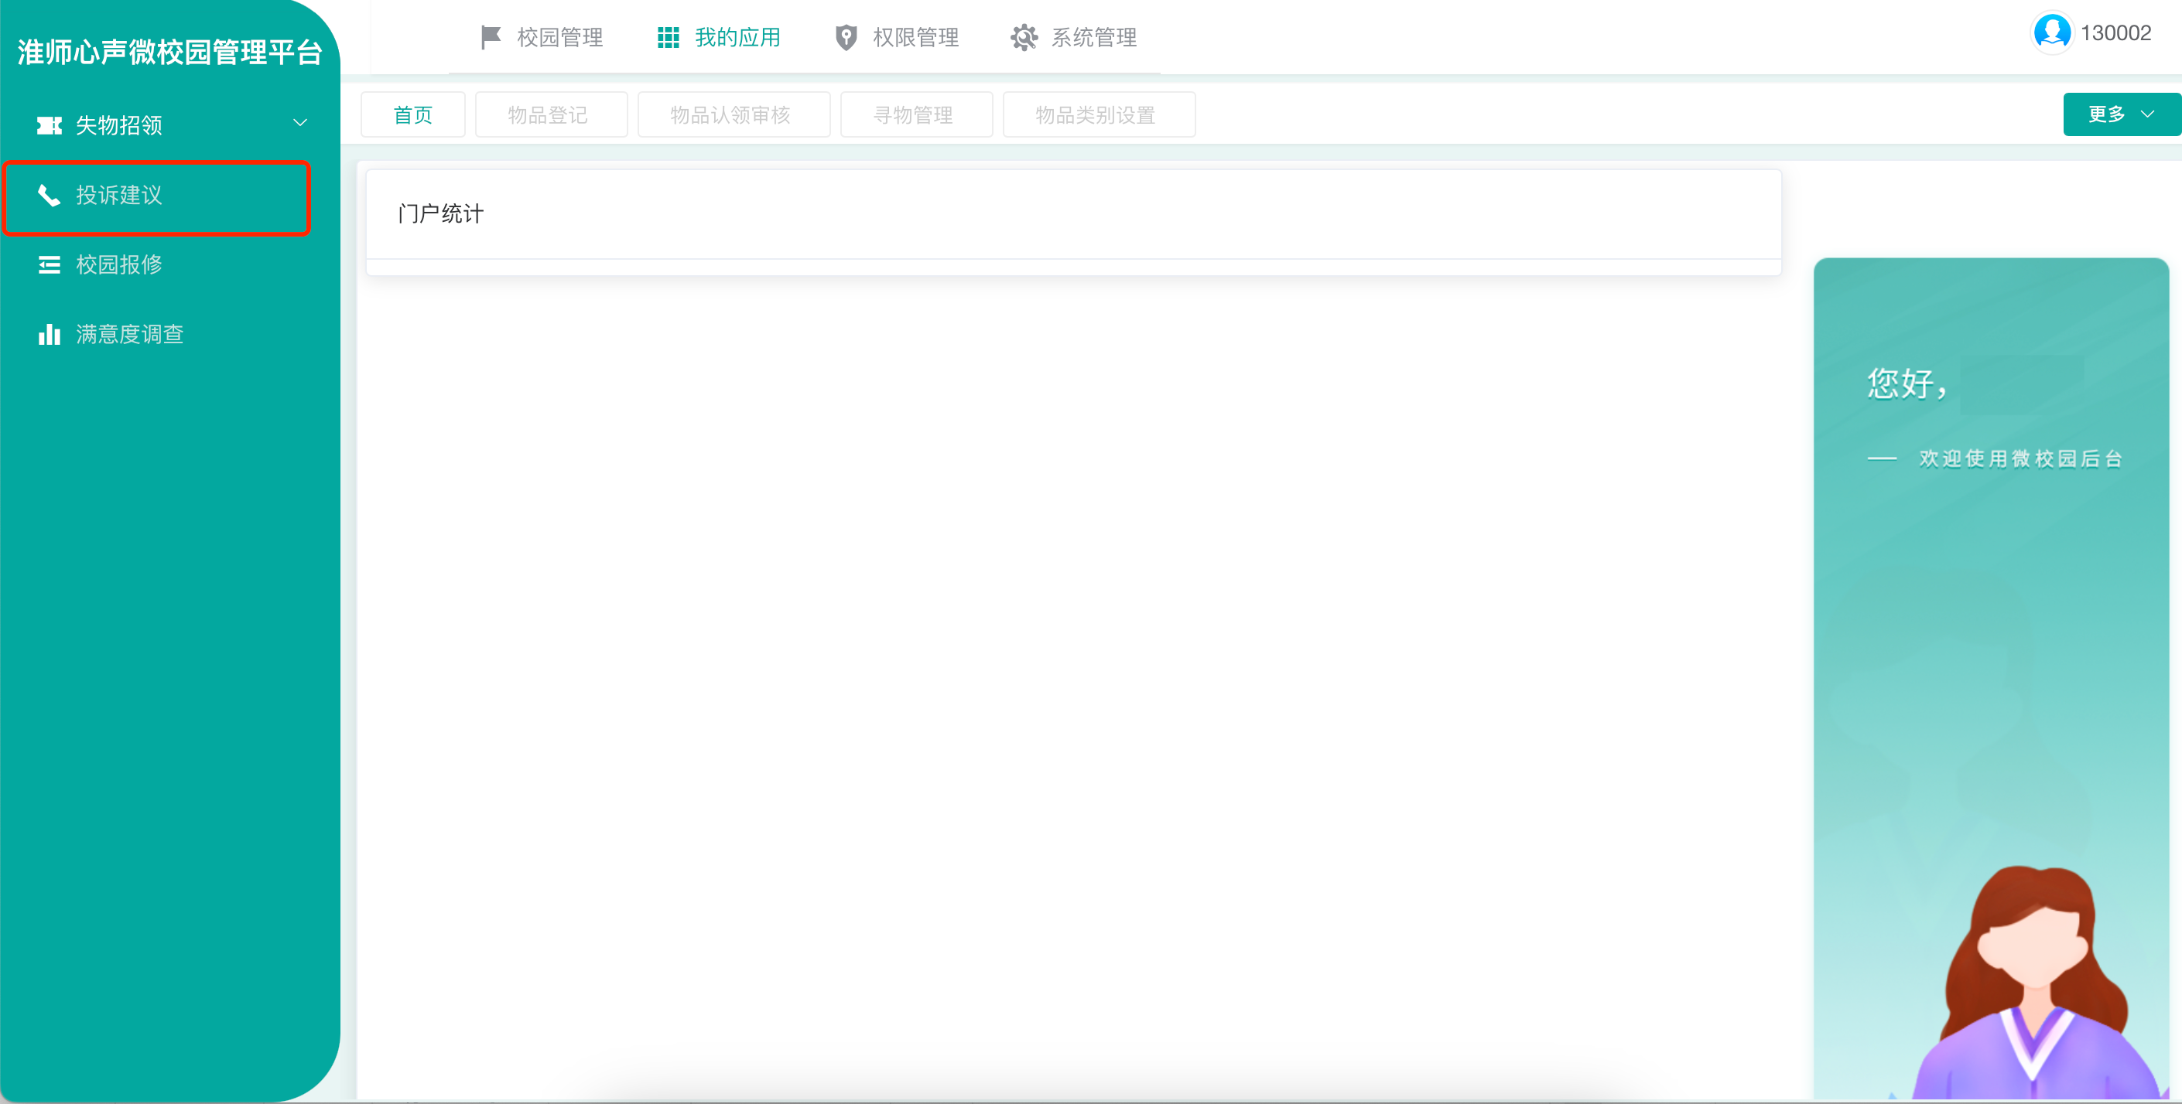

3.1首页
登录账号进入系统，默认进入首页页面，包含投诉管理、评价管理、系统管理几个页面组成
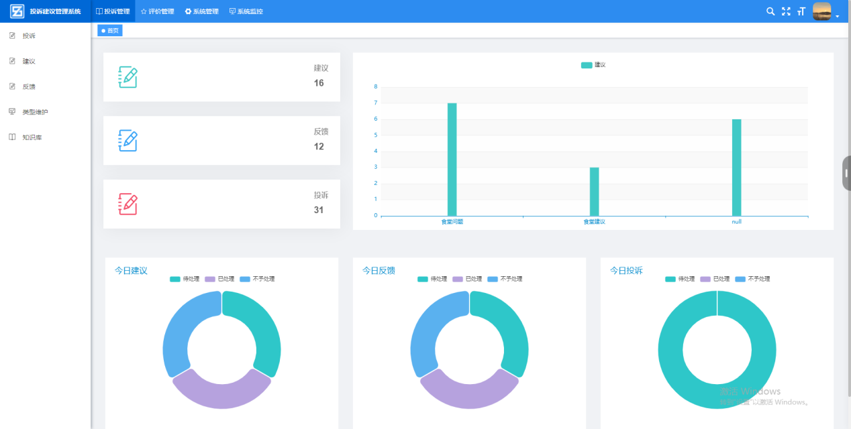

3.3投诉管理
投诉管理模块包含投诉、建议、反馈、类型维护、知识维护五个模块组成，如图所示：
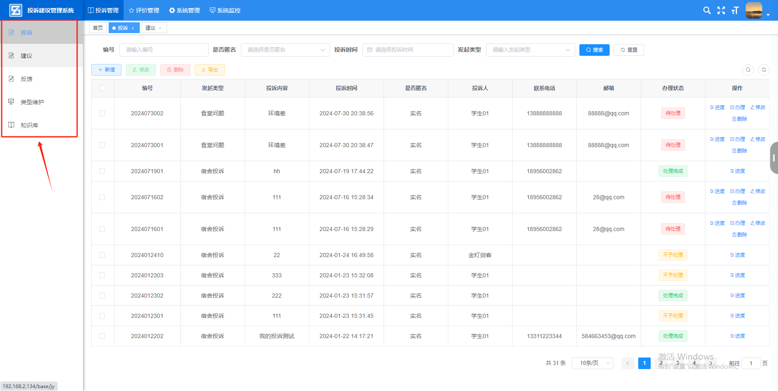

1.3.1 投诉流程
点击投诉进入列表页面，页面有增、删、改、查、导出按钮操作，新增页面可以设置投诉类型、具体分类、是否匿名、联系方式，如图所示：
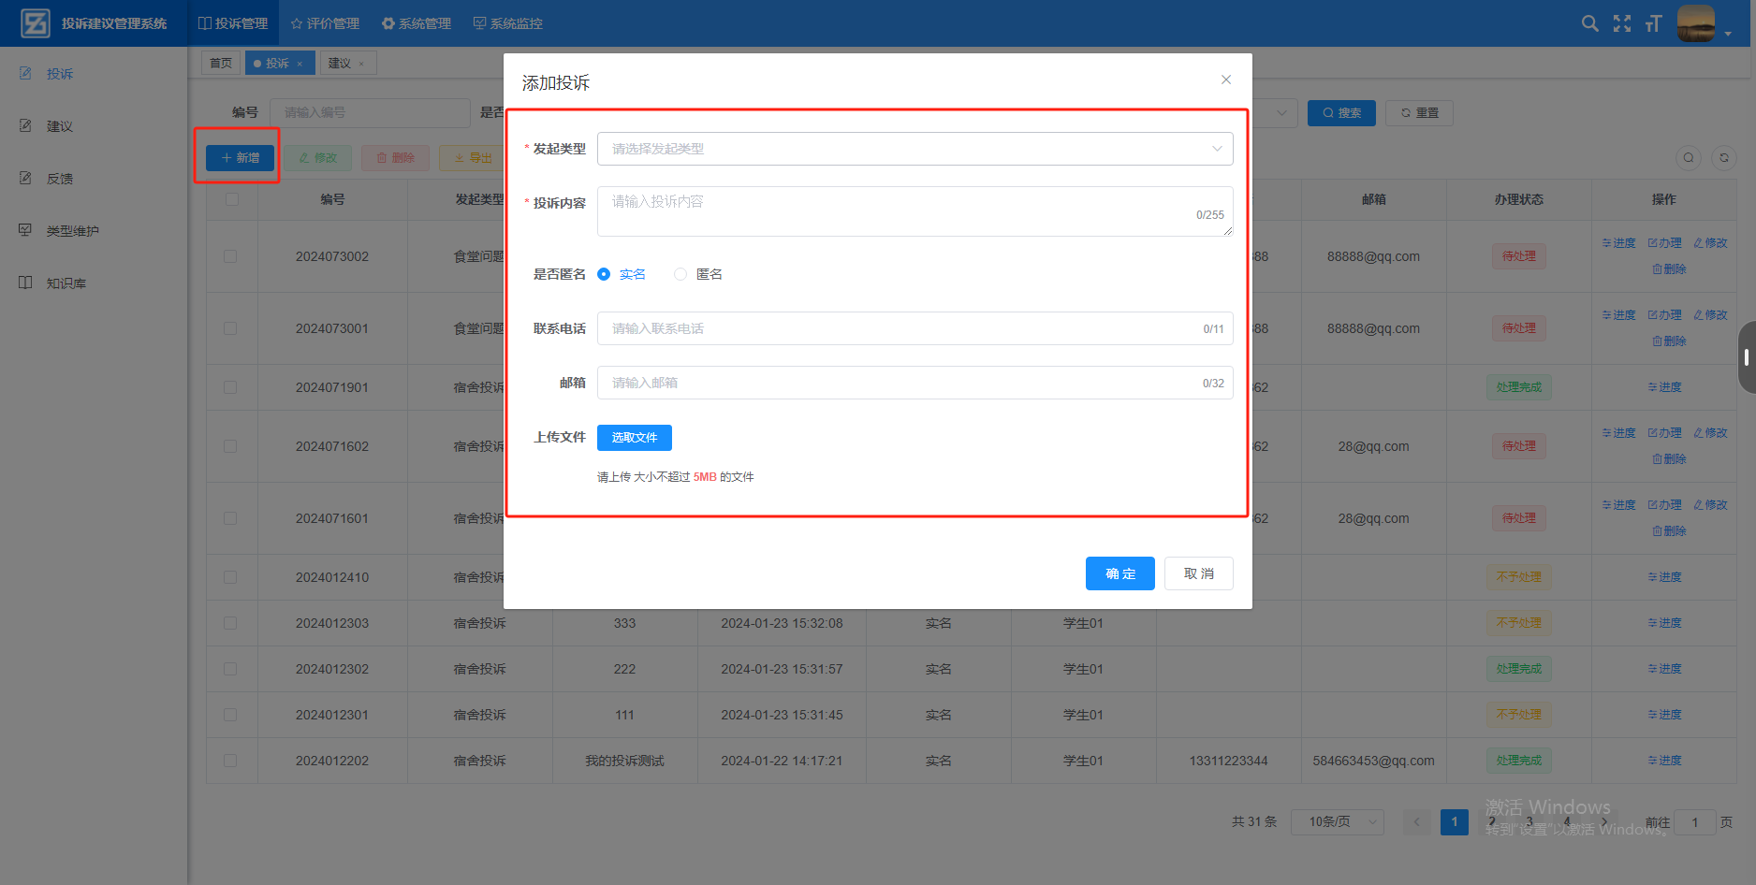

查询办理进度
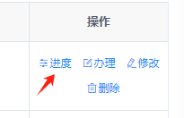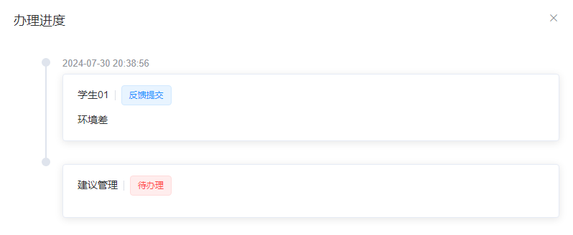

管理员进行后台办理（直接办理不转办）：
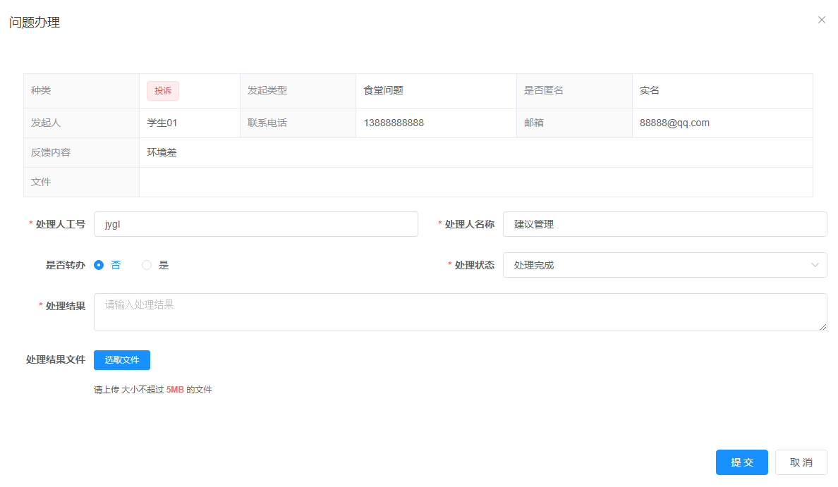
管理员进行后台办理（转办选择具体办理人员）：

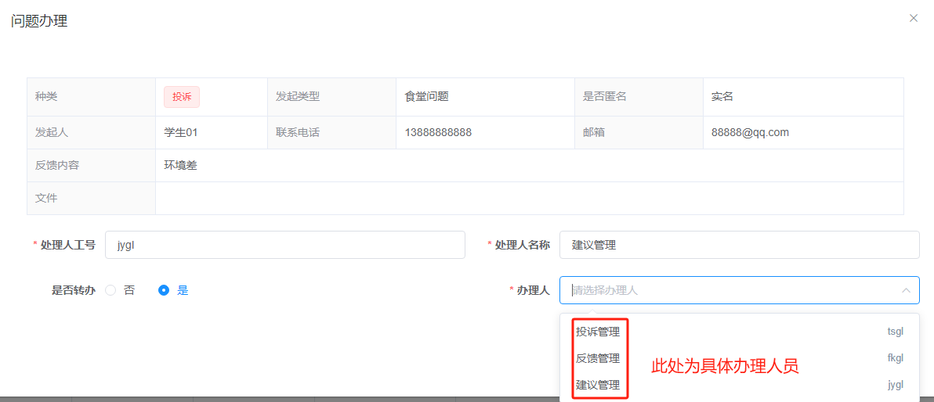

1.3.2 建议流程
点击建议进入列表页面，页面有增、删、改、查、导出按钮操作，新增页面可以设置建议类型、具体分类、是否匿名、联系方式，如图所示：
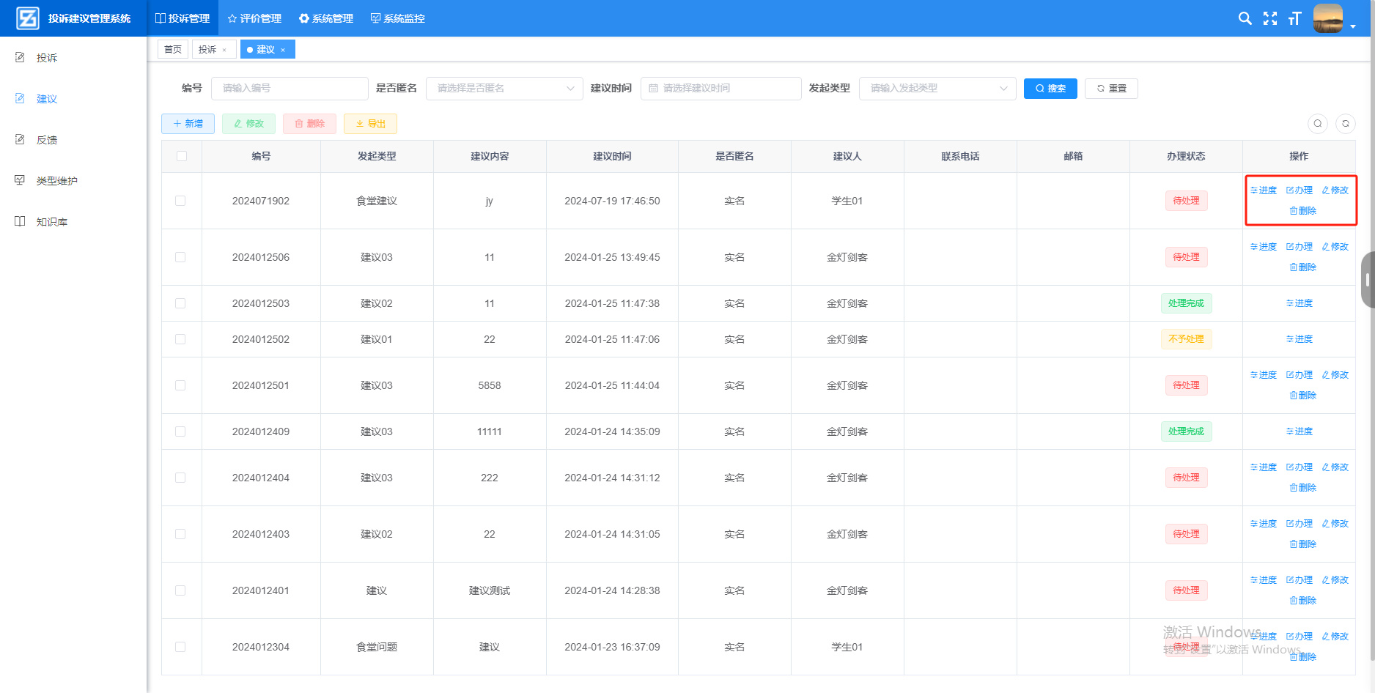
查询办理进度

建议流程与投诉流程相同。

1.3.3 类型维护
点击类型维护进入列表页面，页面有增、删、改、查、导出、是否启用按钮操作，如图所示：

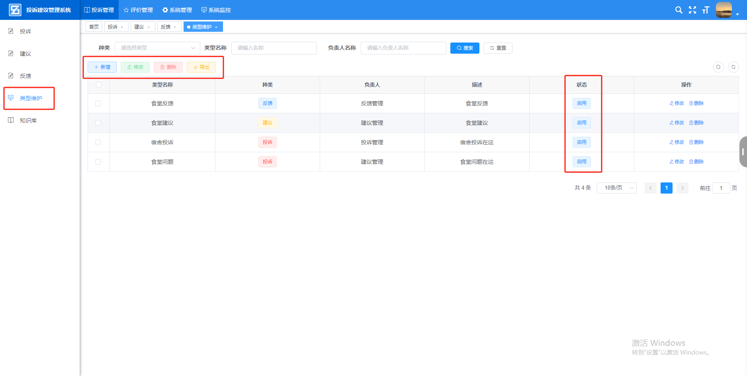

修改页面可以设置类型名称（具体投诉或者建议的分类），种类（属于投诉还是建议还是反馈），负责人（对应负责老师），描述（对分类类型的备注描述），状态（该类型是否启用）
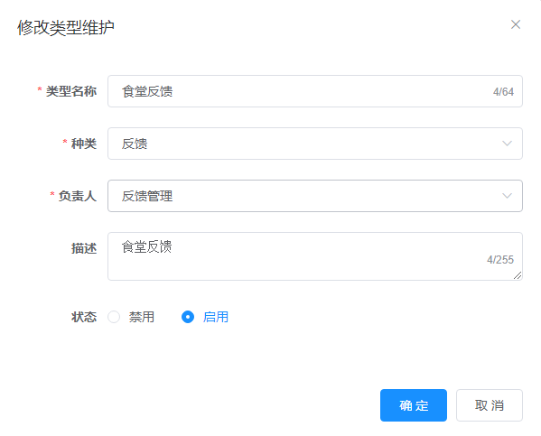

3.4评价管理

3.4.1 满意度调查
满意度调查模块包含满意度调查、评价列表两个模块组成，如图所示：
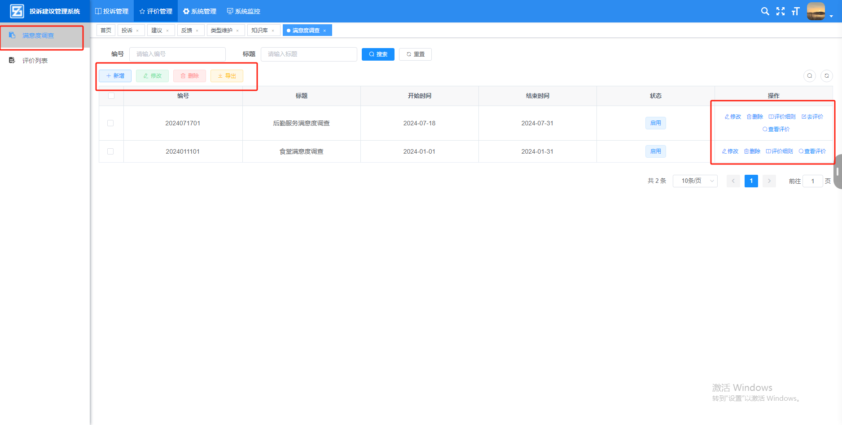
满意度调查页面包含增、删、改、查、导出按钮操作。

点击评价细则可进行评价问题的修改维护，如下：
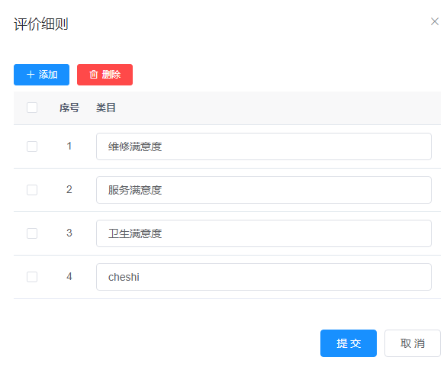

点击“去评价”可在后台进行具体评价：
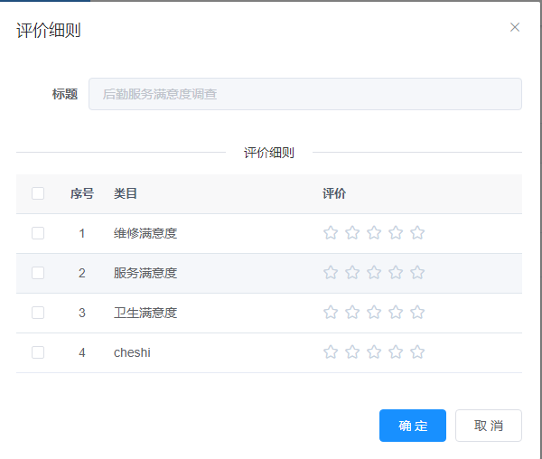

3.4.2 评价列表
点击评价列表页面，可进行“导出”表格操作
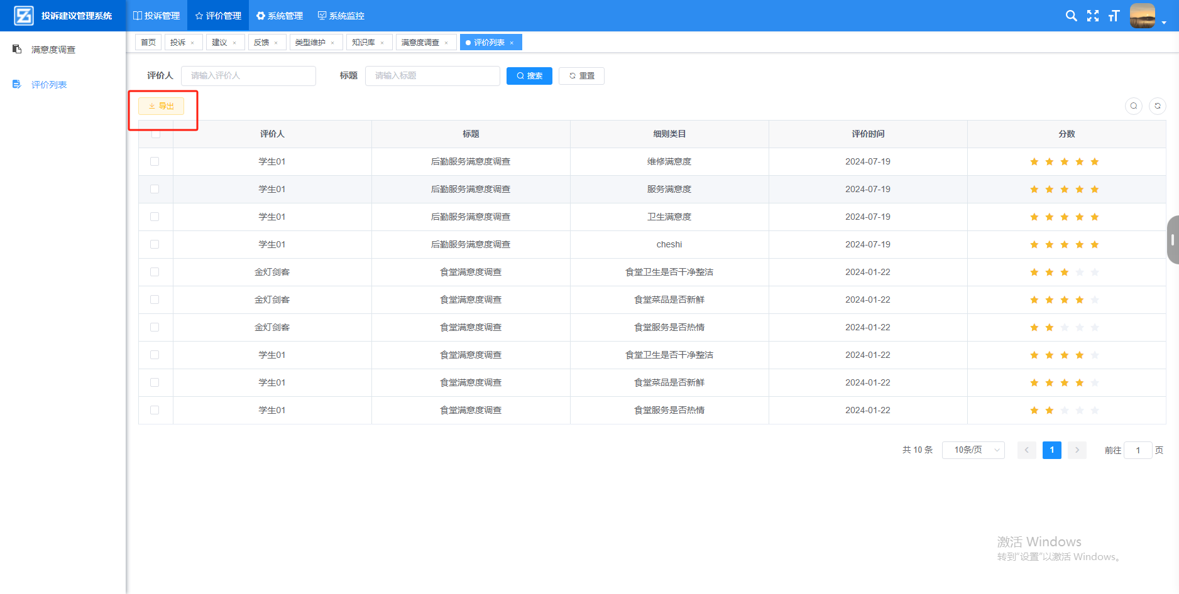

3.5系统管理
系统管理模块包含用户管理、角色管理、菜单管理、部分管理、字典管理、参数设置、通知公告、日志管理几个模块组成，如图所示：
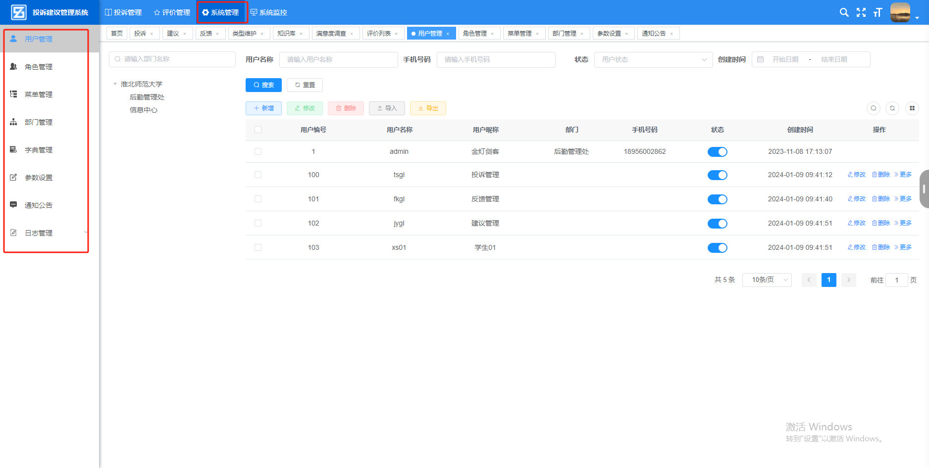

3.5.1用户管理
点击用户管理进入列表页面，页面有增、删、改、查、导出按钮操作。（用户页面数据一般集成对接学校数据中心数据，不需手动修改）
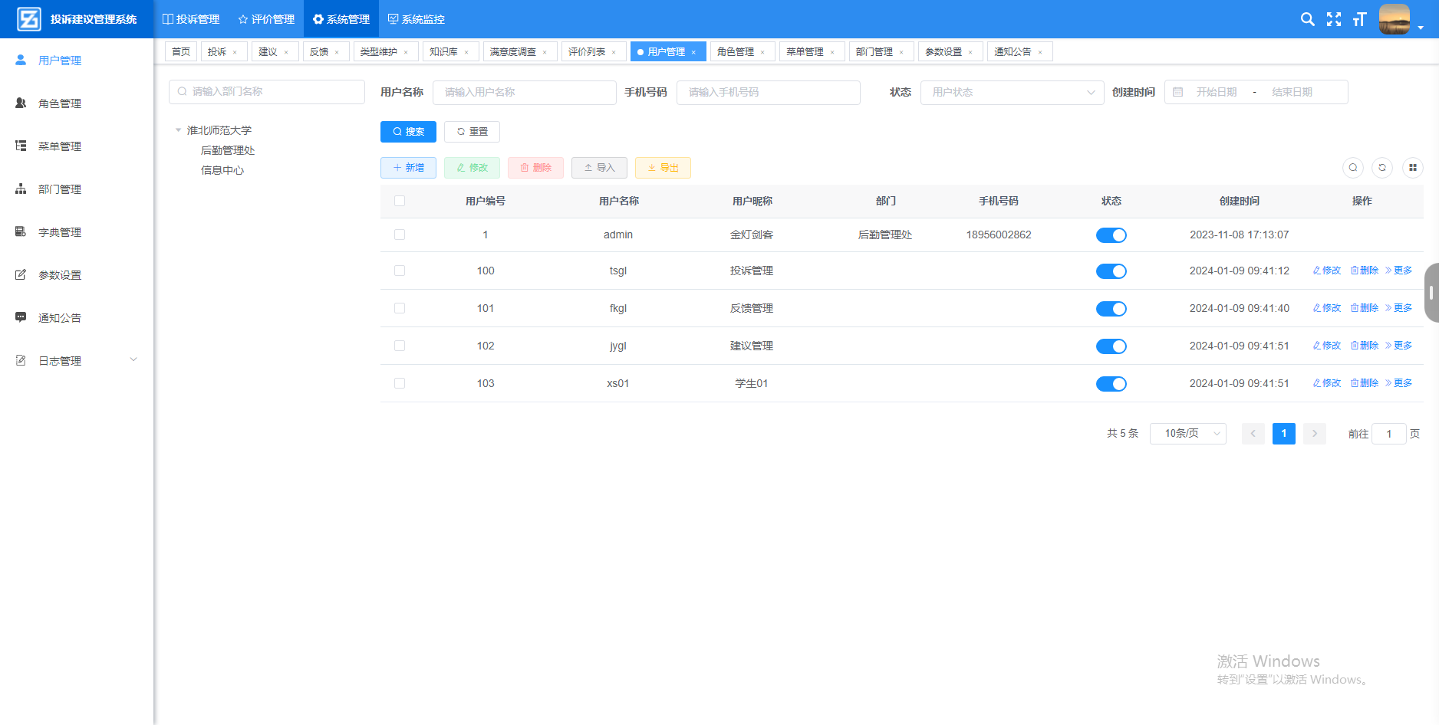

3.5.2角色管理
点击角色管理进入列表页面，页面有增、删、改、查、导出按钮操作。（每项角色均可自定义是否启用）
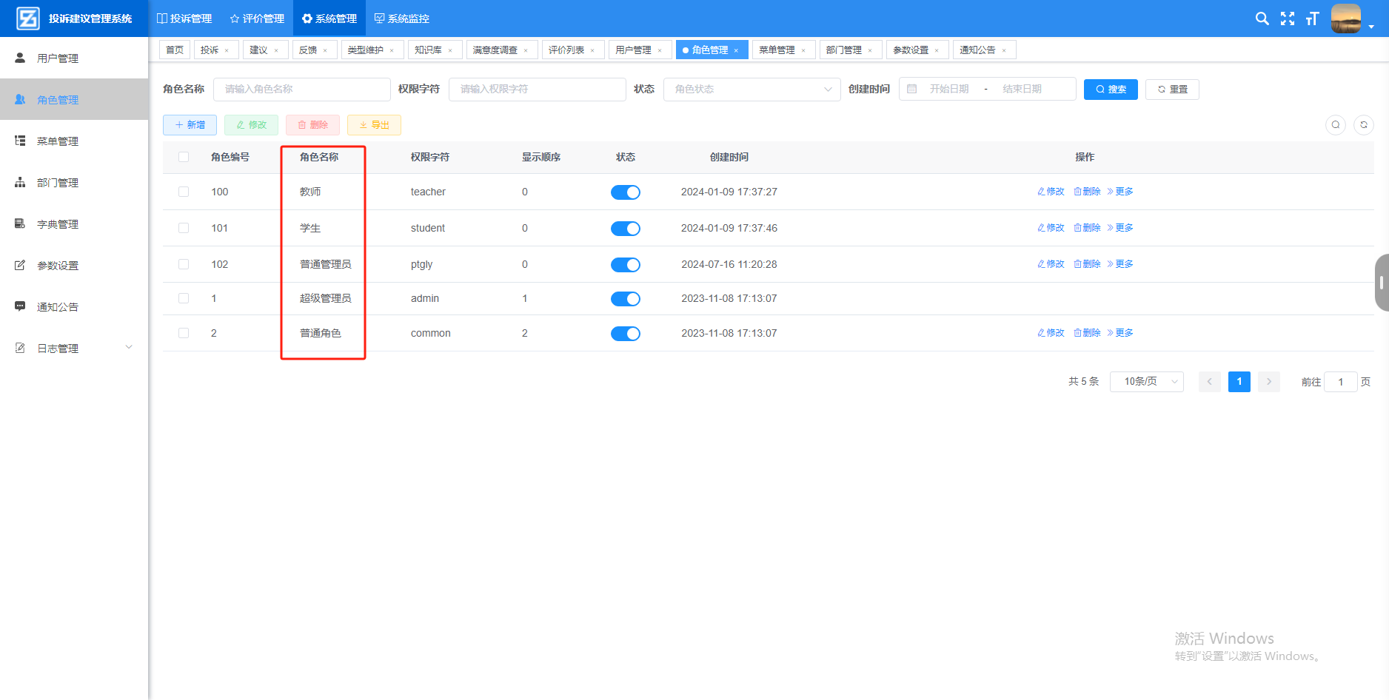

3.5.3菜单管理
管理员点击菜单管理进入列表页面，可对系统每个字段名称进行自定义修改
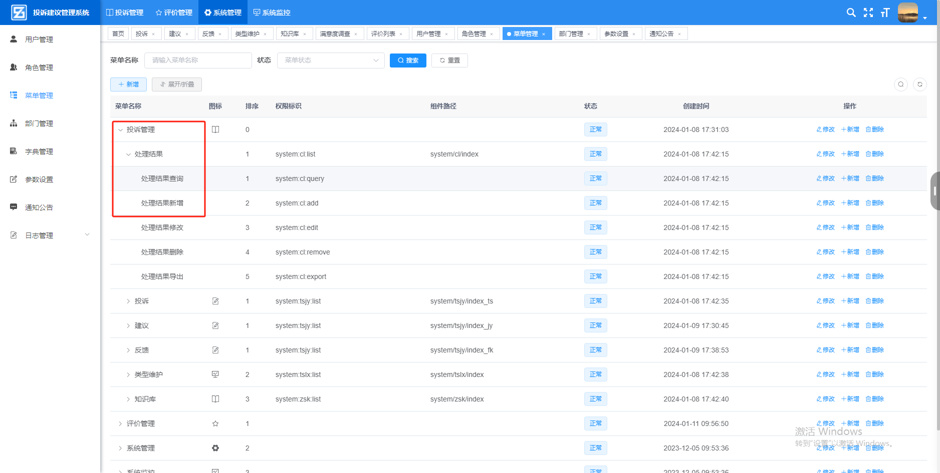

3.5.4通知公告
管理员点击通知公告进入列表页面，可对首页的通知公告进行发布、修改、删除操作。
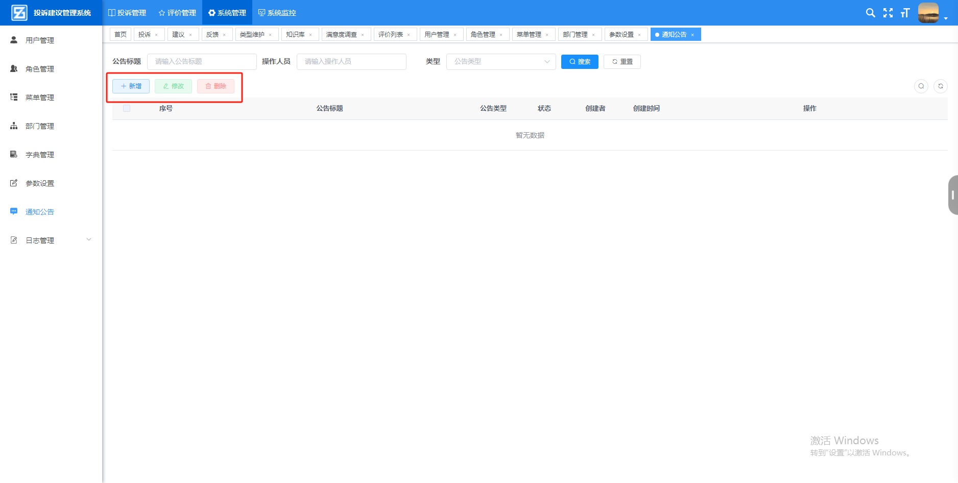

3.6移动端

3.6.1登陆页面：
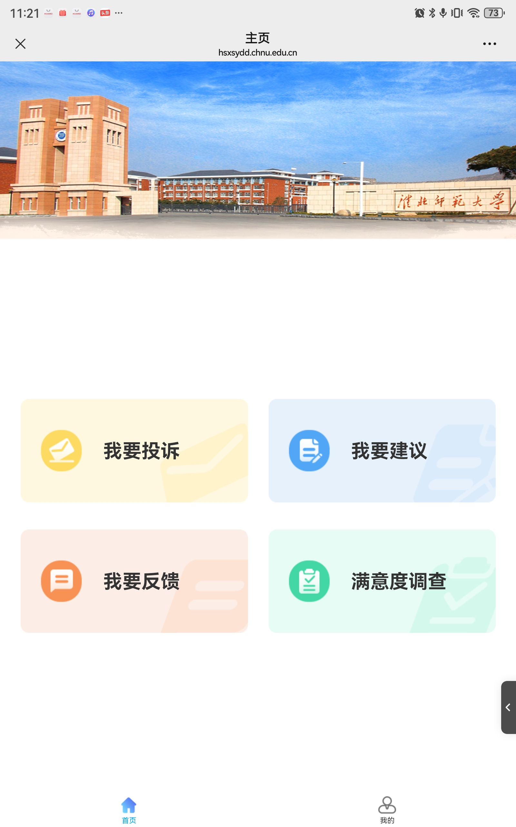
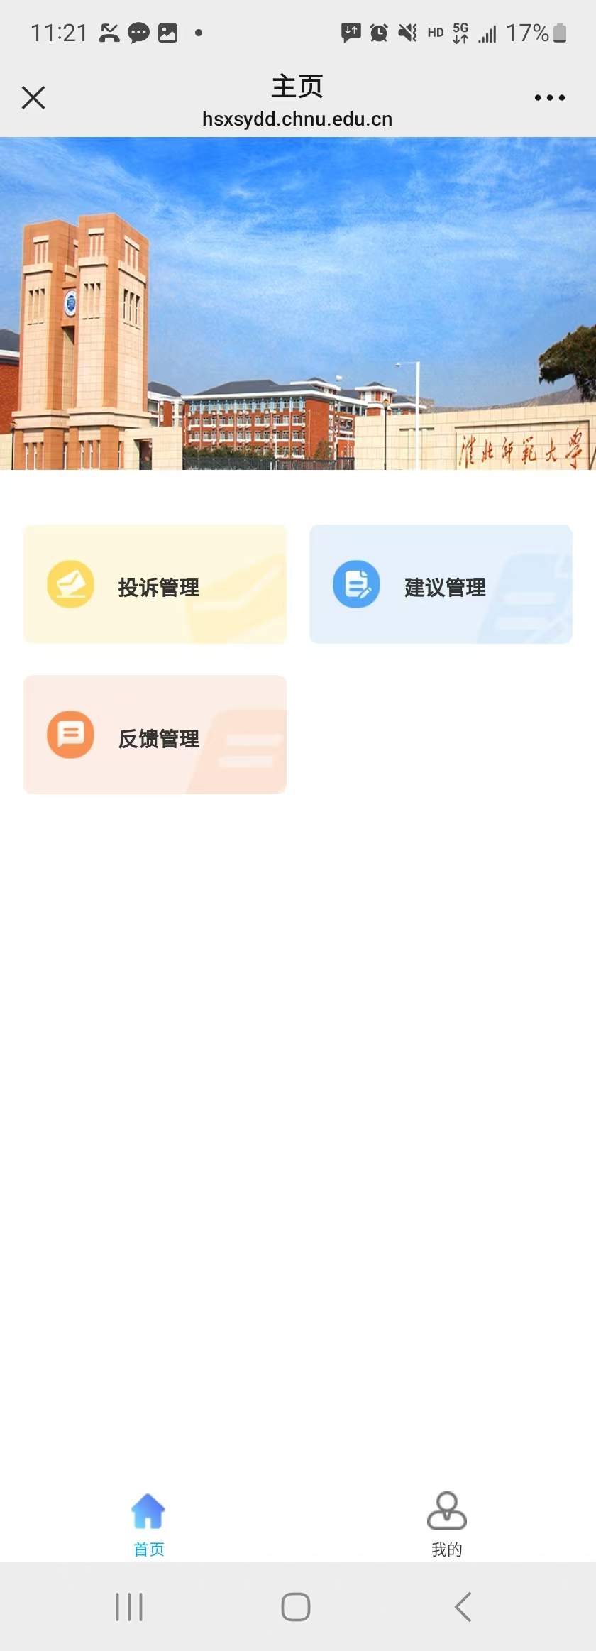
普通用户移动端界面
管理人员移动端界面

3.6.2《首页》页面操作
“首页”页面包括我要投诉（点击可进行投诉操作）、我要建议（点击可进行建议操作）、满意度调查（点击可进行满意度调查打分）
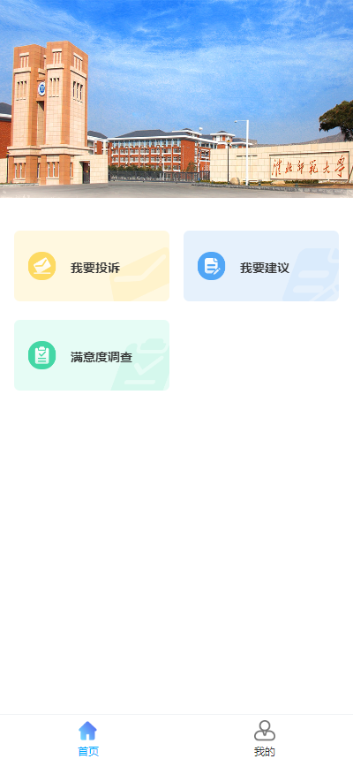

3.6.3投诉
- 投诉
点击“我要投诉”进入如下界面：选择发起类型（即具体投诉哪方面内容）
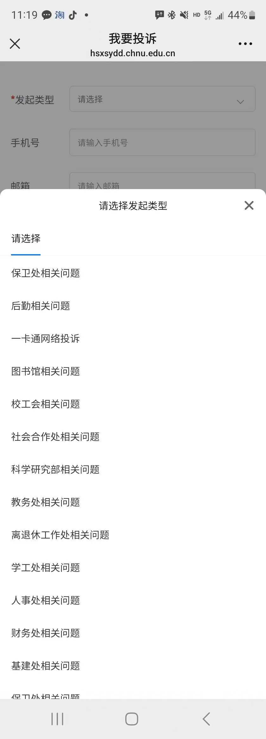

填写投诉信息后点击提交，即可。

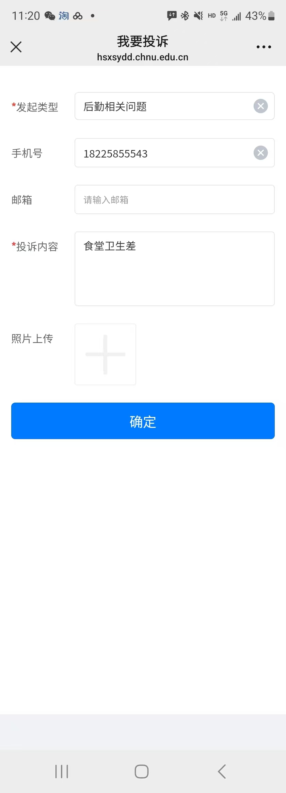
- 投诉管理
包含已处理、已撤回、待处理三个页面
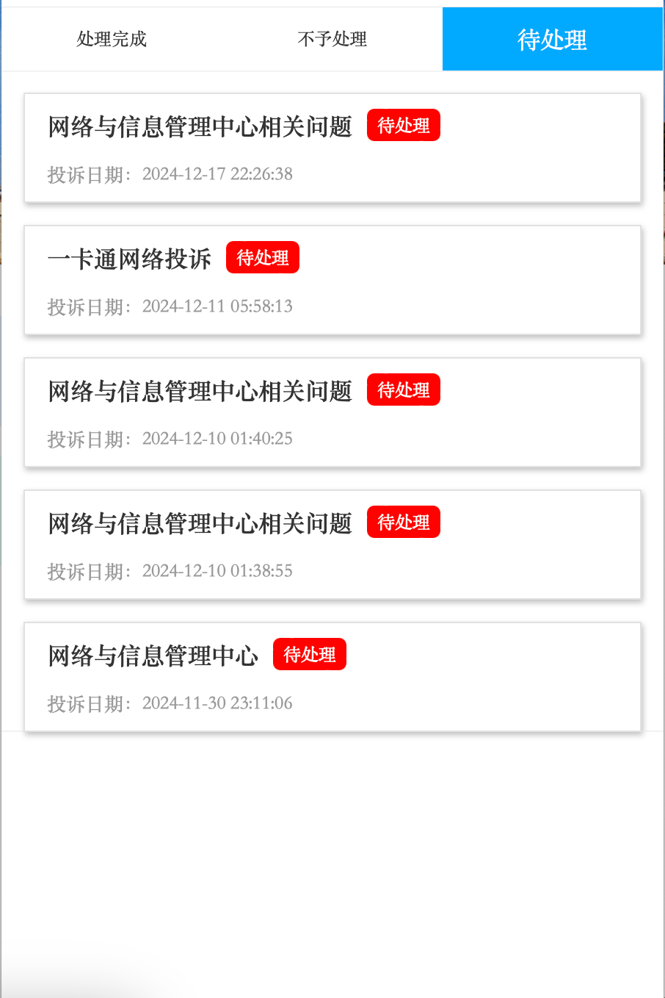
点击待处理，可对投诉工单进行处理（直接办结或者转办）
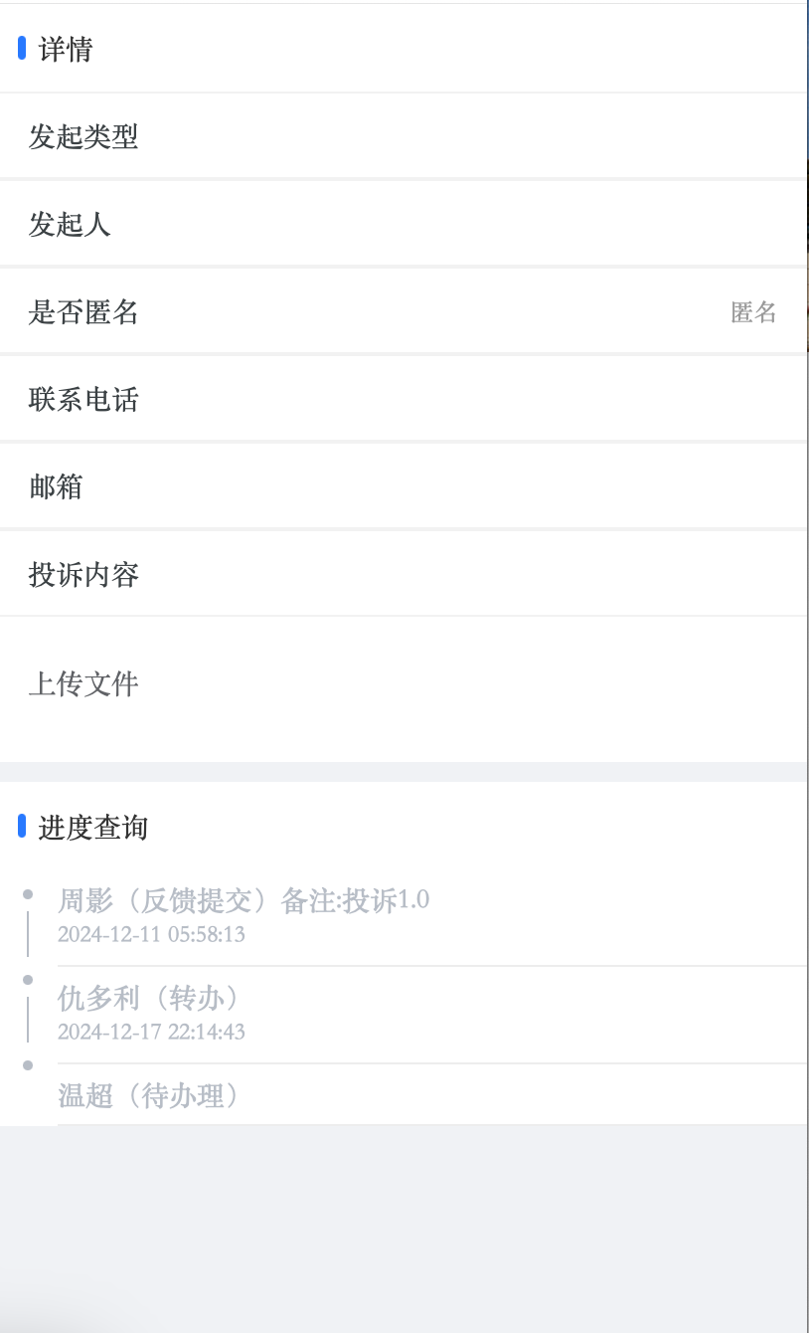

3.6.4建议
点击“我要建议”进入如下界面：
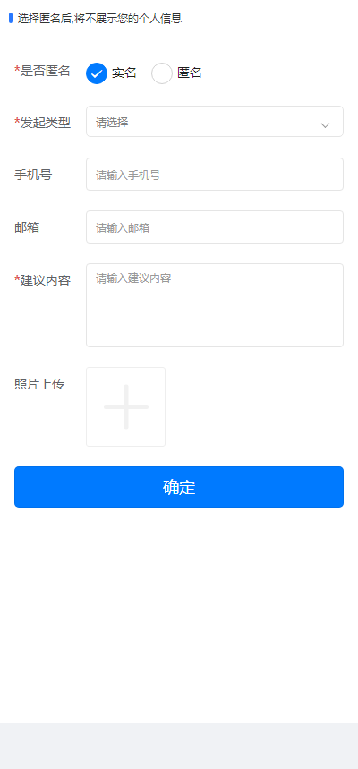

3.6.5满意度打分
点击满意度调查
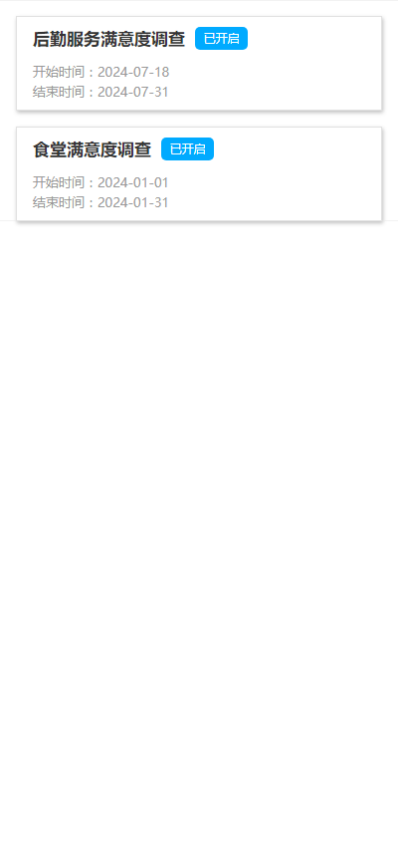
选择一项调查进入，可进行如下打分：
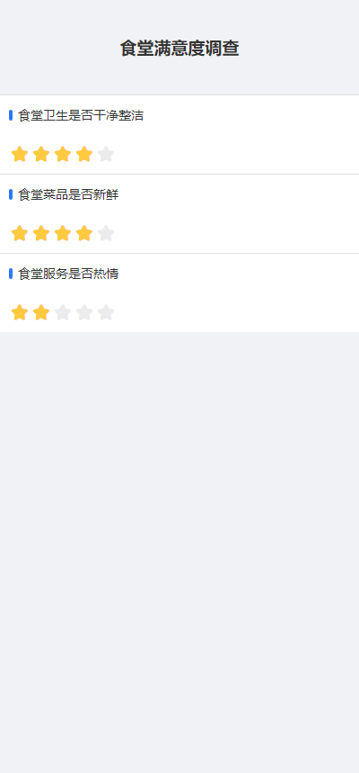

3.6.6《我的》页面：
“我的”页面包括我的投诉（点击可查看我的投诉历史记录）、我的建议（点击可查看我的建议历史记录）、我的反馈（即我的咨询历史记录）、退出登录（点击可切换账号）
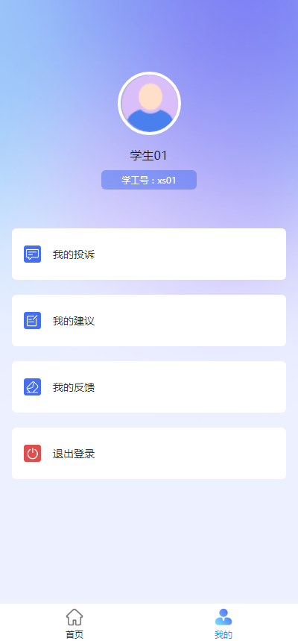

3.6.7我的投诉
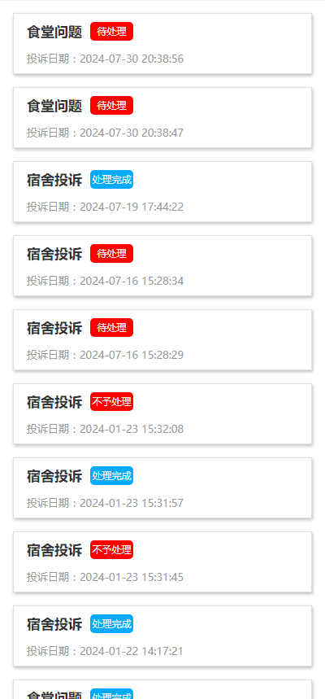

未完成投诉详情页面
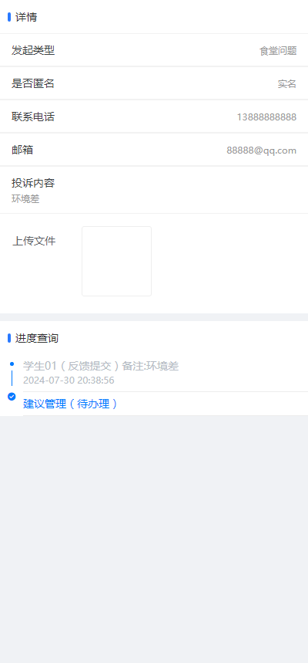
已完成投诉详情页面
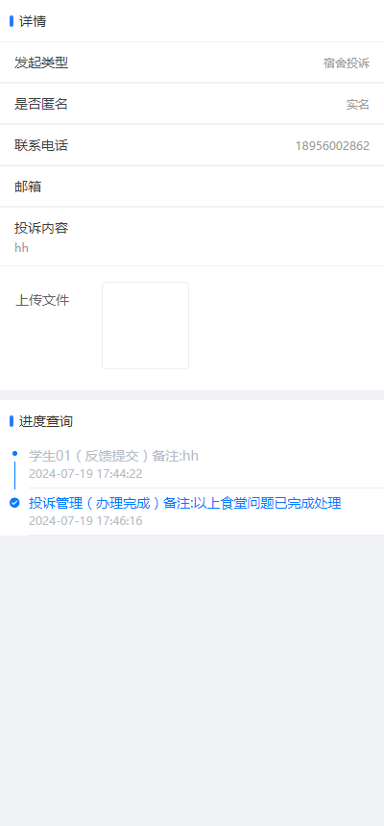
“我的建议详情页面”、“我的反馈详情页面”同上。

4.失物招领平台
登录账号进入系统，默认进入首页页面，包含物品登记、物品认领审核、寻物管理、物品类别设置几个页面组成。

4.1物品登记
物品登记包括物品搜索、物品新增登记
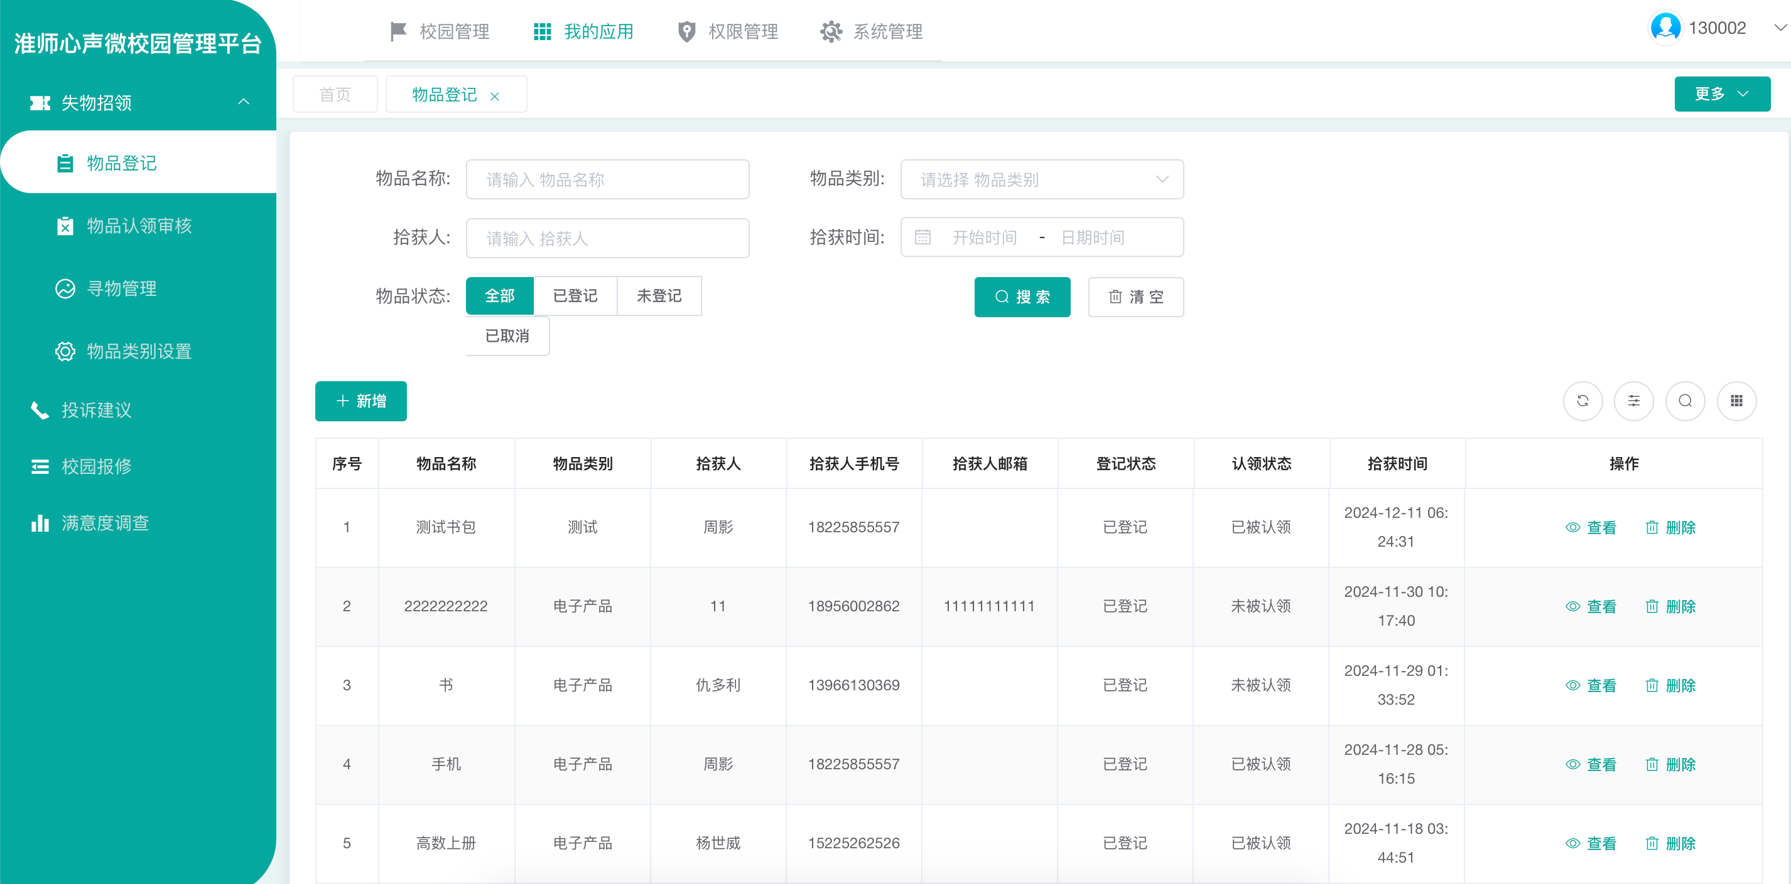
点击新增物品，可进行招领登记，如下
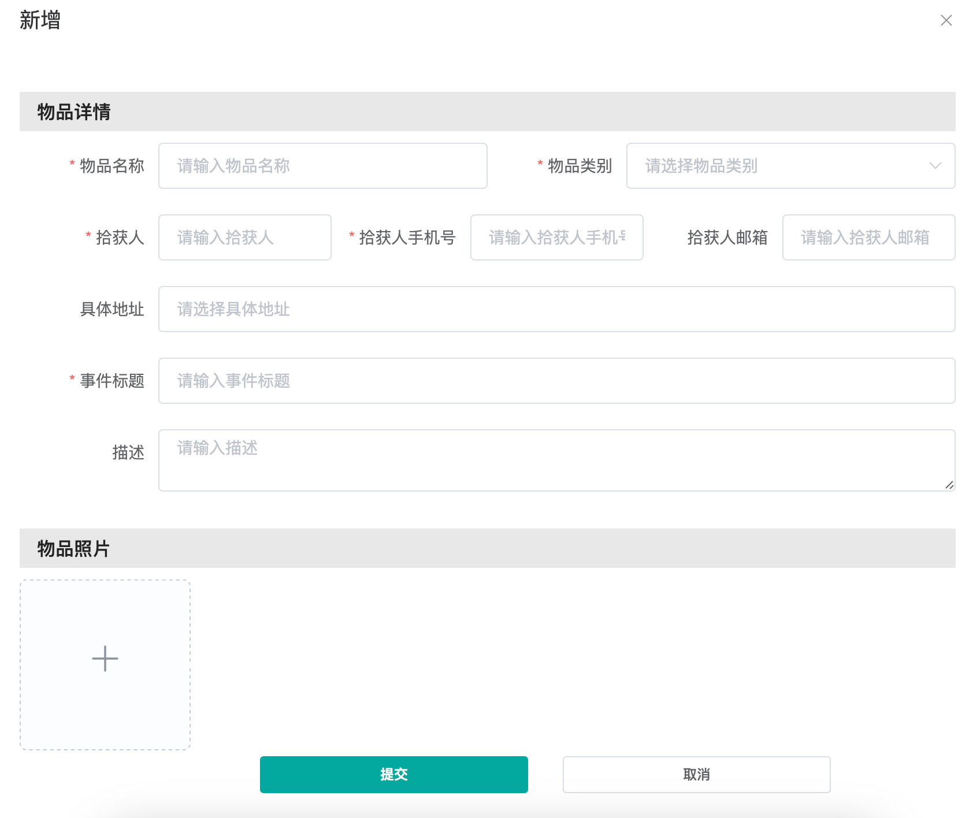

4.2物品认领审核
管理员可对认领物品进行审核登记
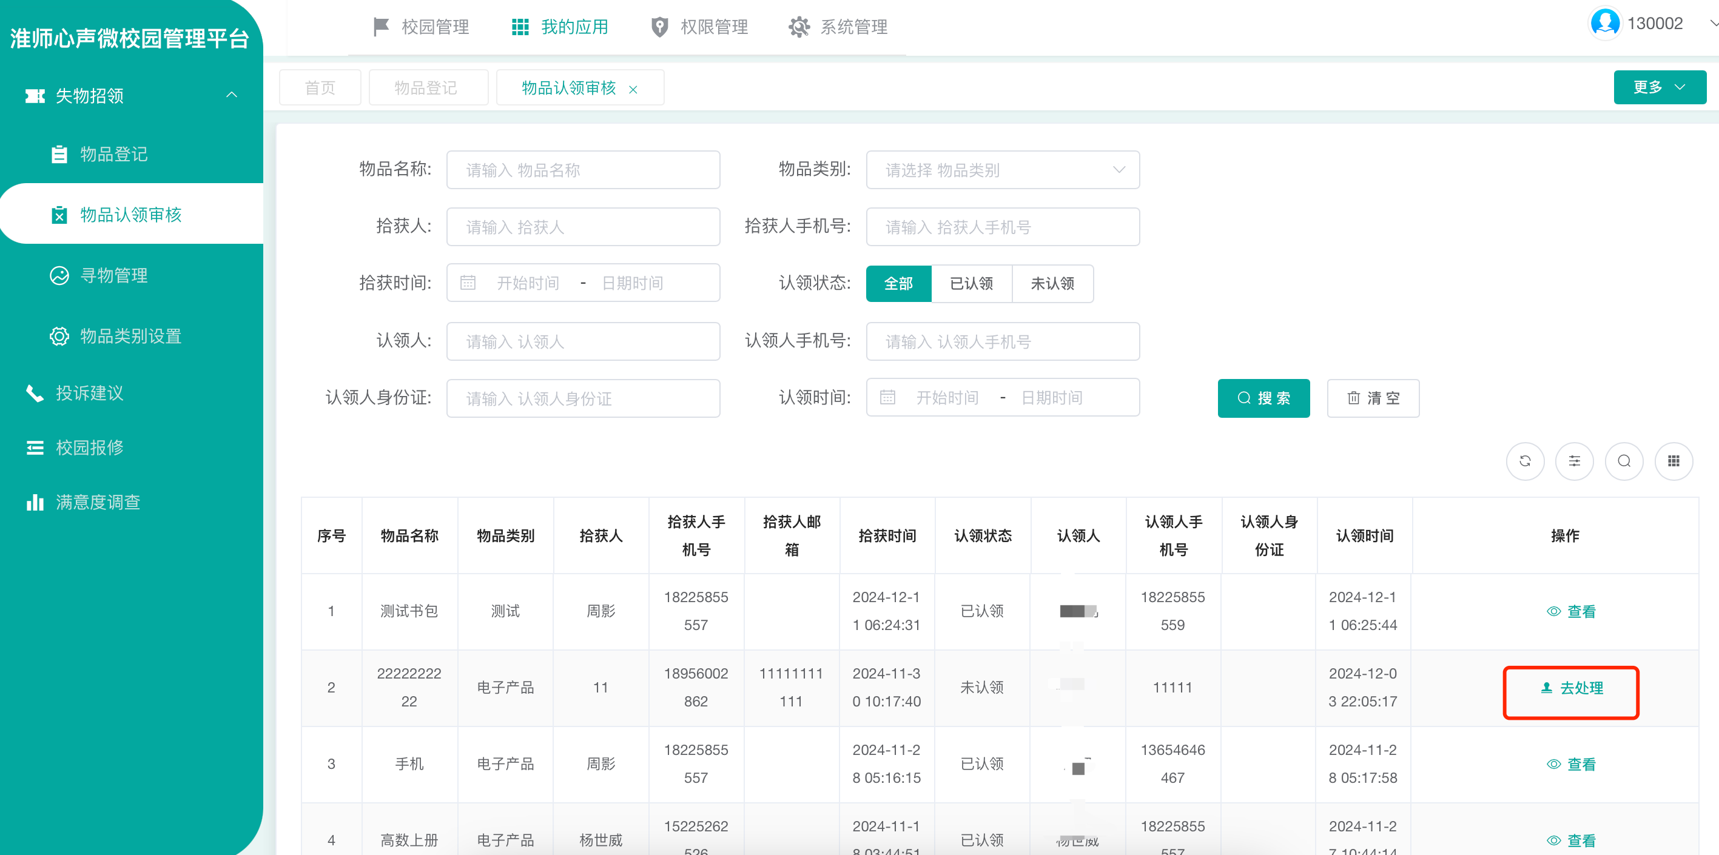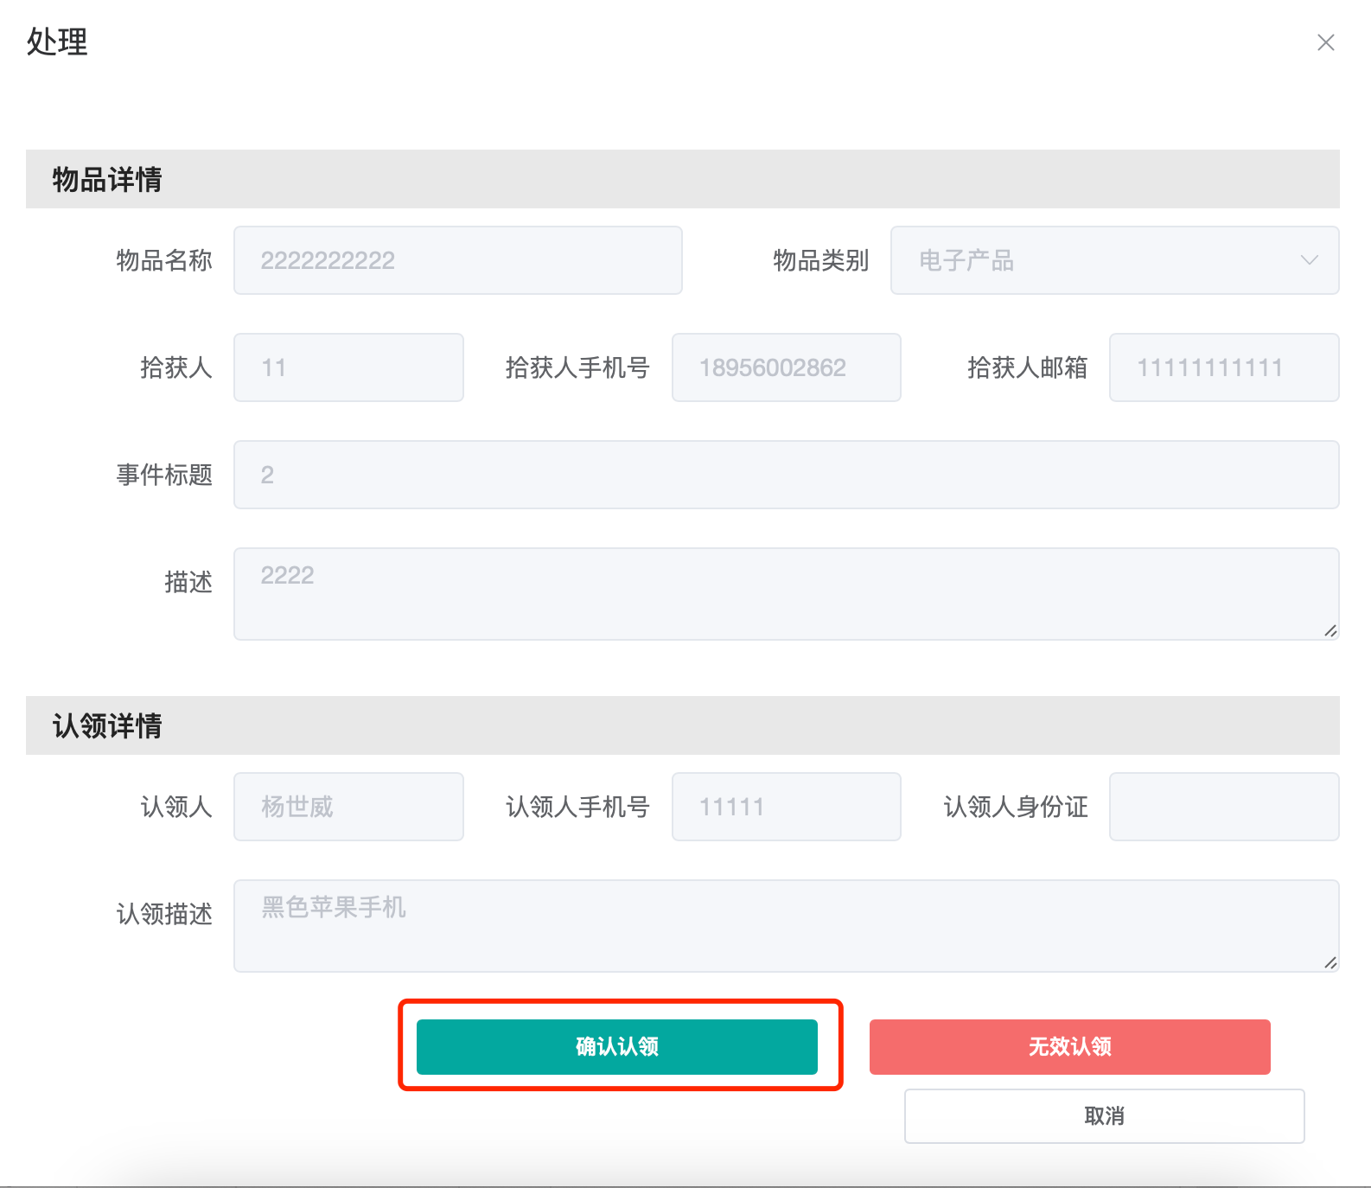

4.3寻物管理
寻物管理包括查询、新增寻物
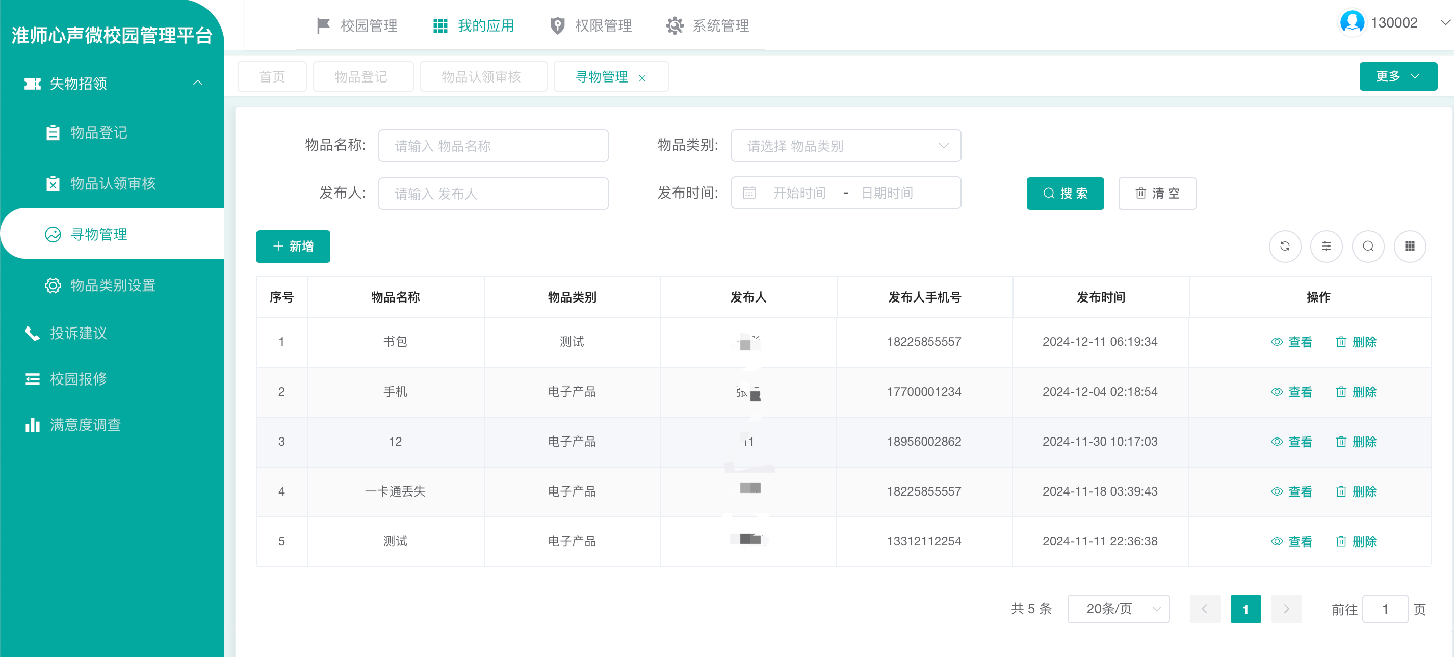
点击新增寻物，可进行失物发布
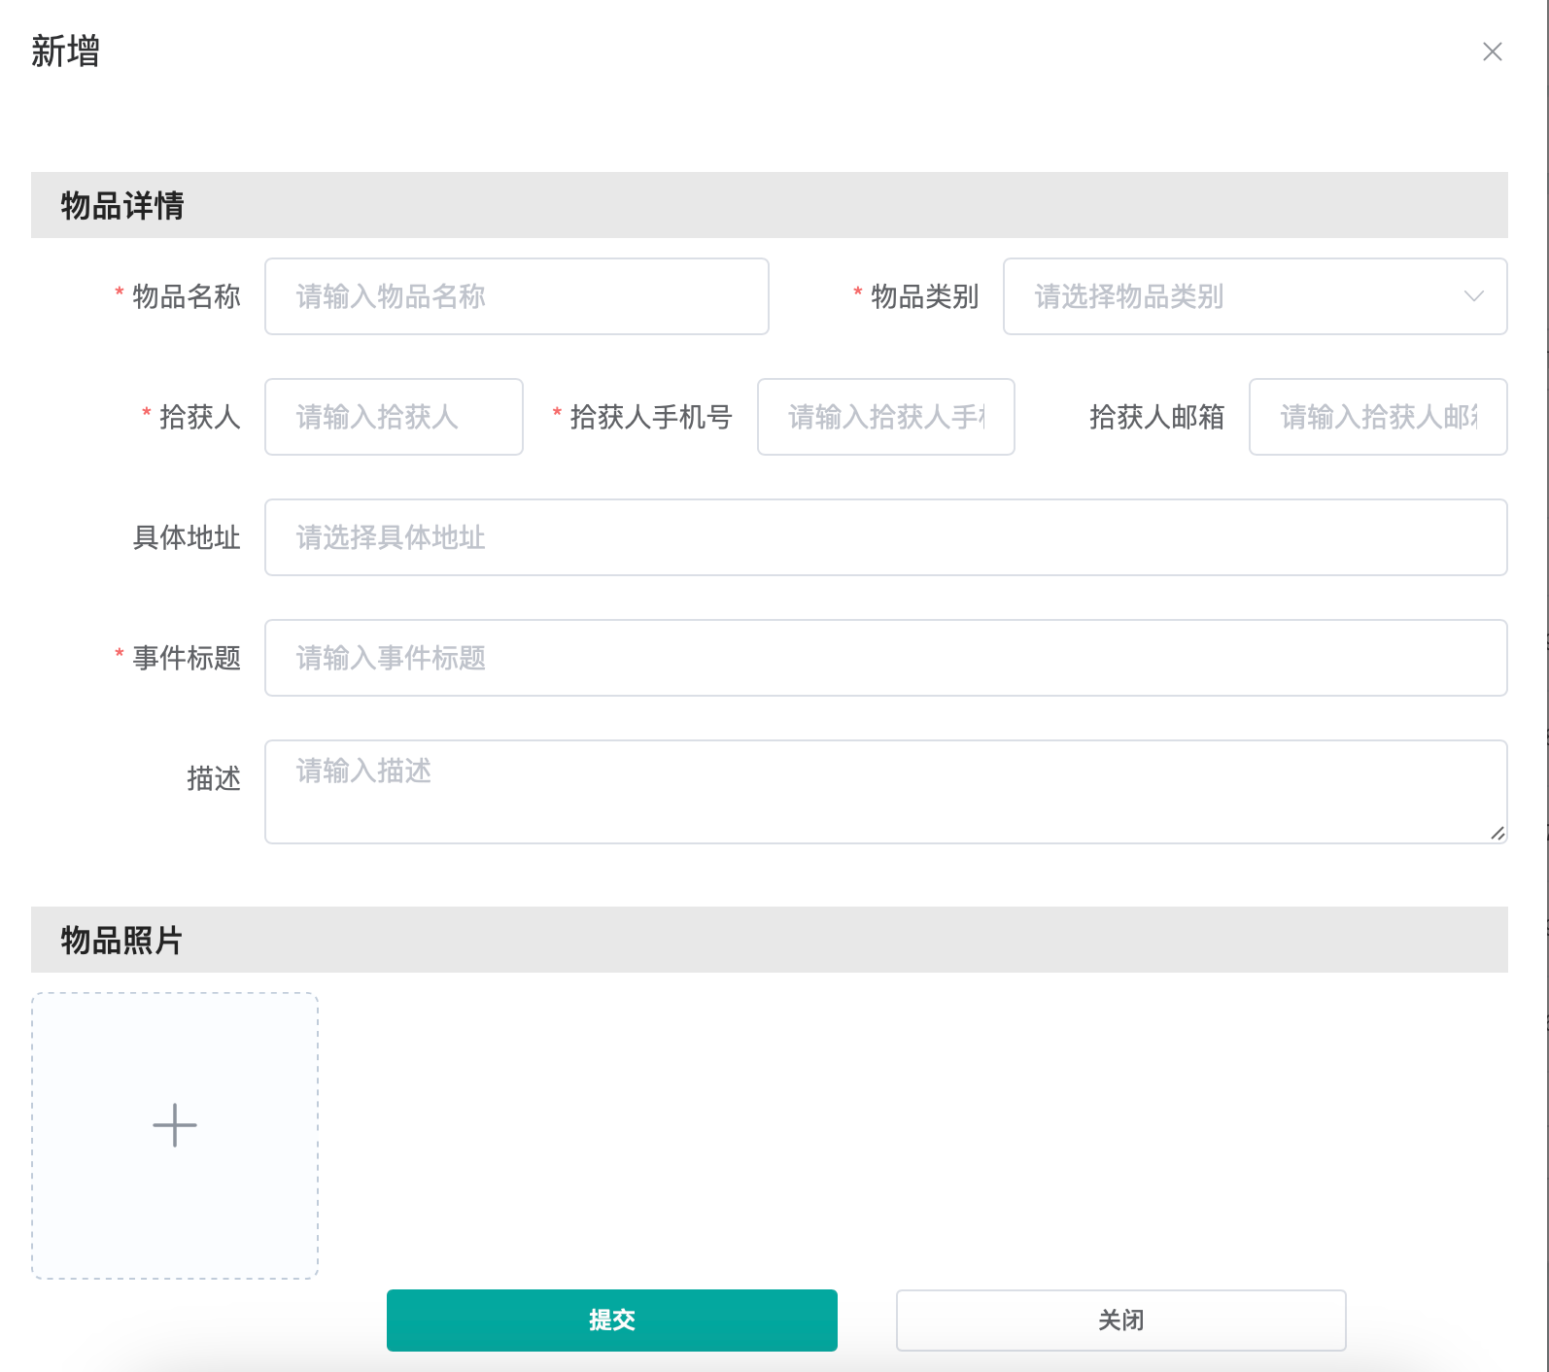

4.3物品类别设置
物品类别设置可以设置并管理失物类型，包括新增、修改、删除、查询
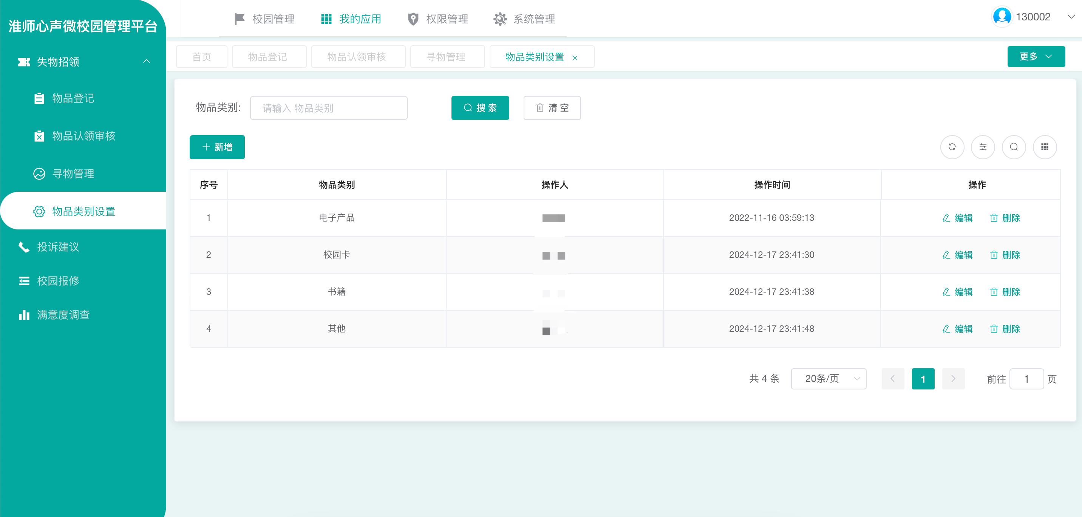
点击新增可进行类别新增
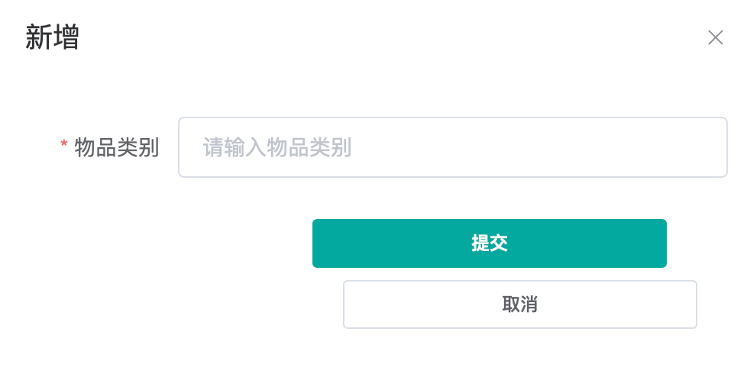

4.5移动端

4.5.1寻物列表：
1、进入失物招领，可查看寻物页面
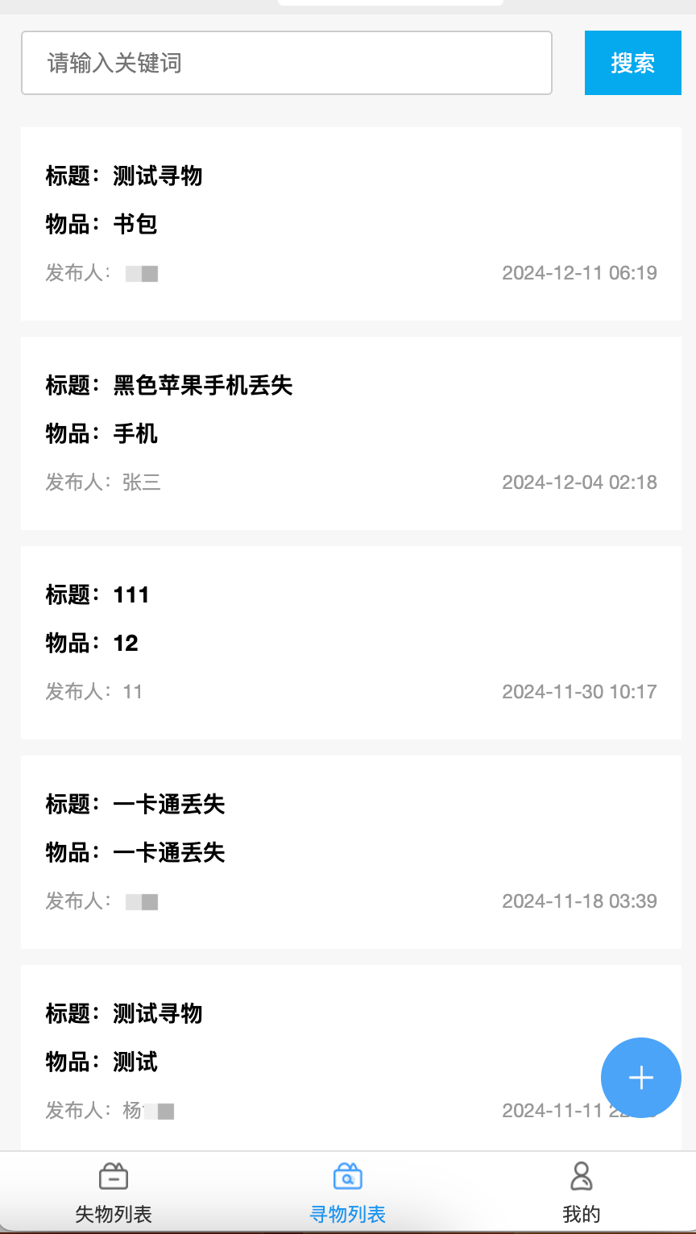
点击右下角新增角标，进行寻物发布
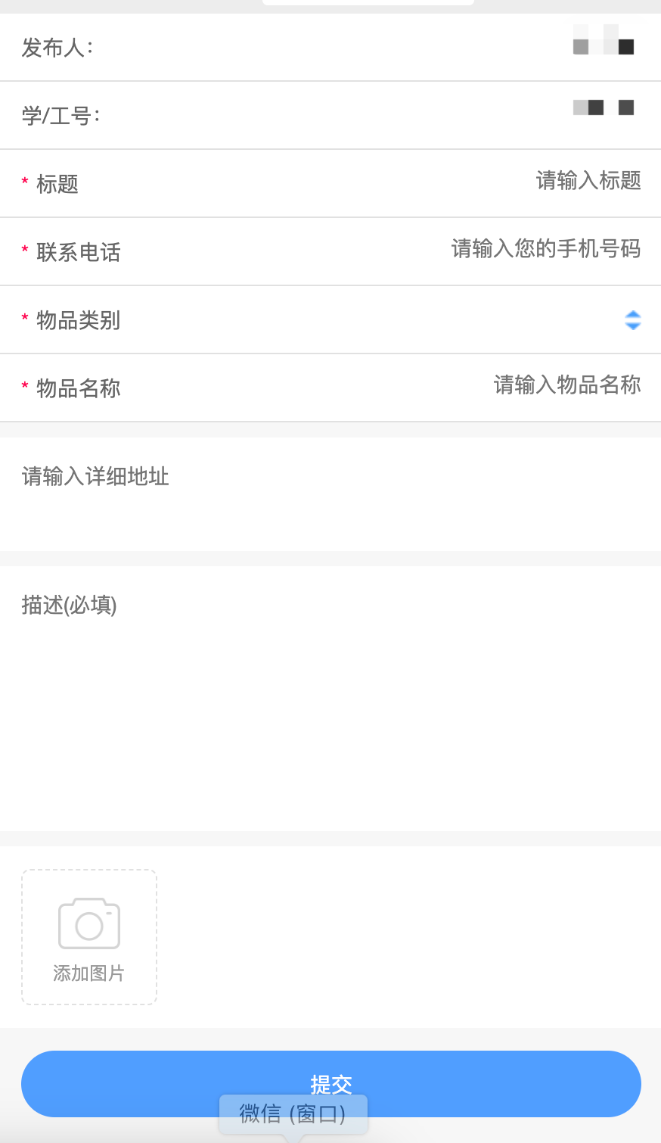

4.5.2失物列表
点击失物列表，可查询失物认领页面
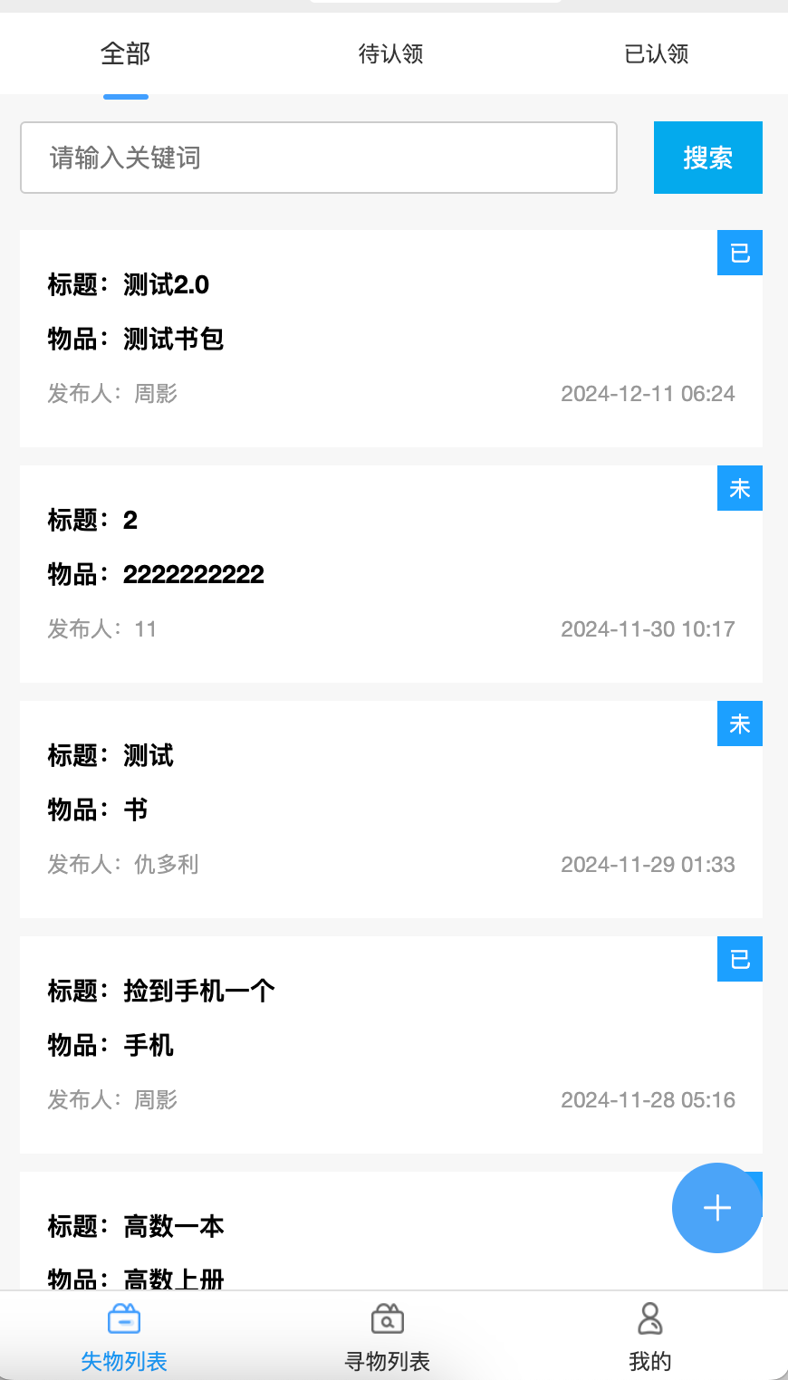
点击右下角新增角标，可进行失物发布进行招领
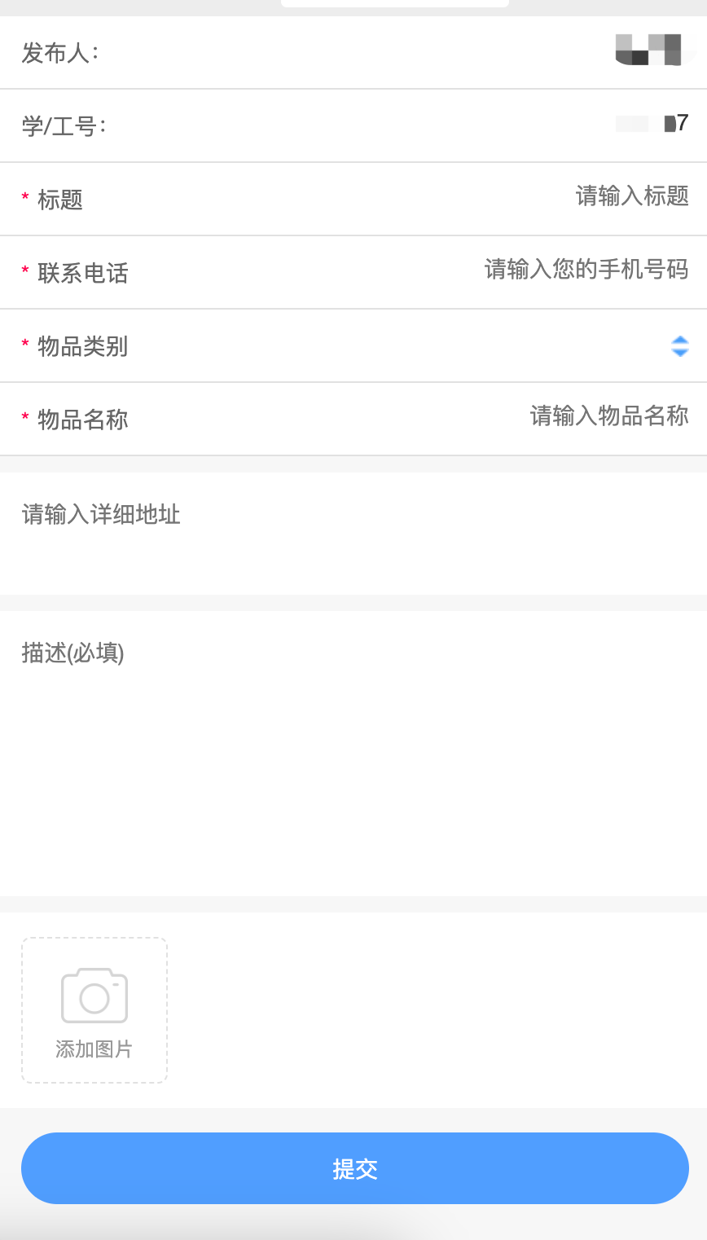

4.5.3“我的”列表
点击我的，可查看我的寻物、失物记录
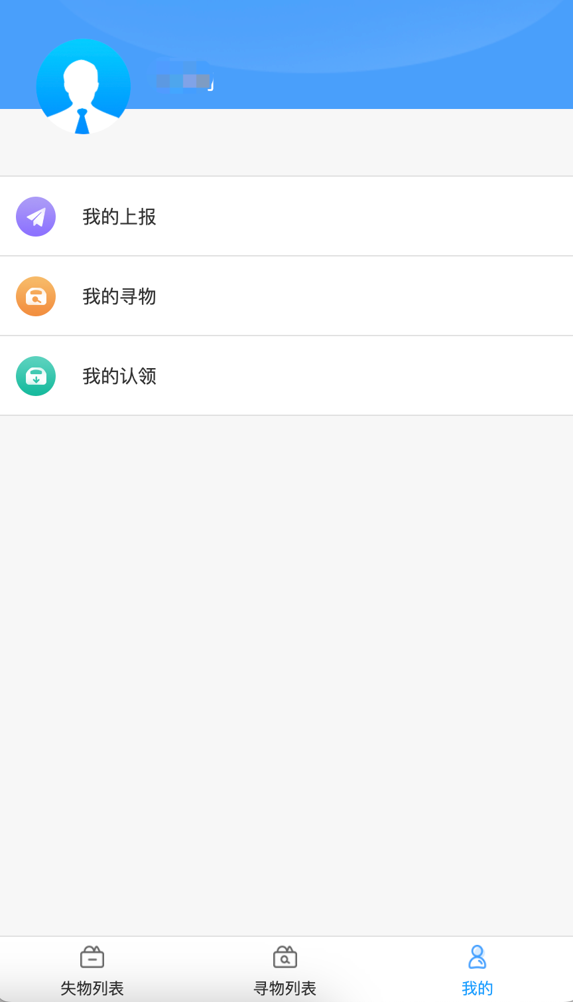

5.满意度查询

5.1新建问卷
新建问卷包含创建问卷、模版广场、权限管理
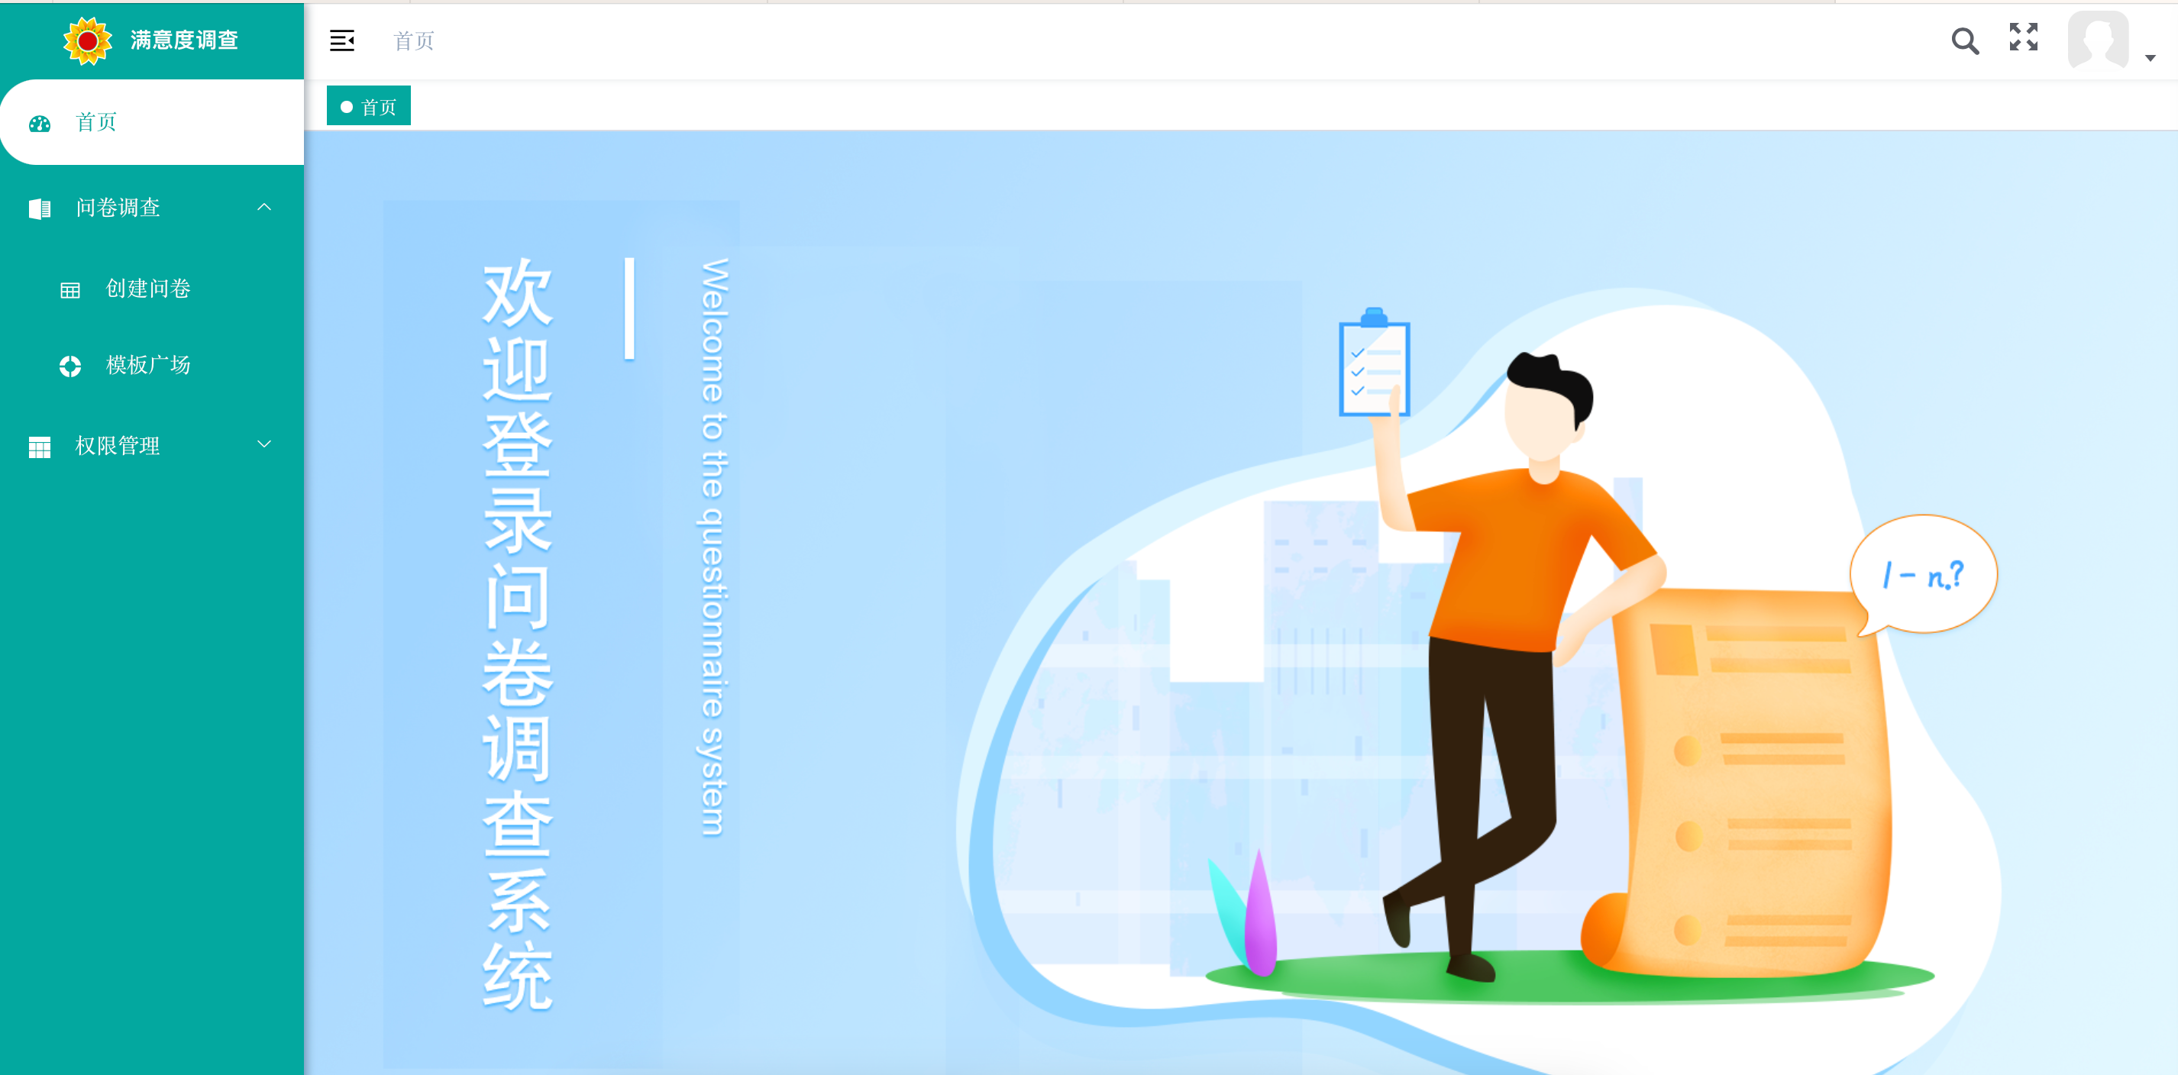
点击新建问卷，可对问卷进行设计、发布、修改、删除
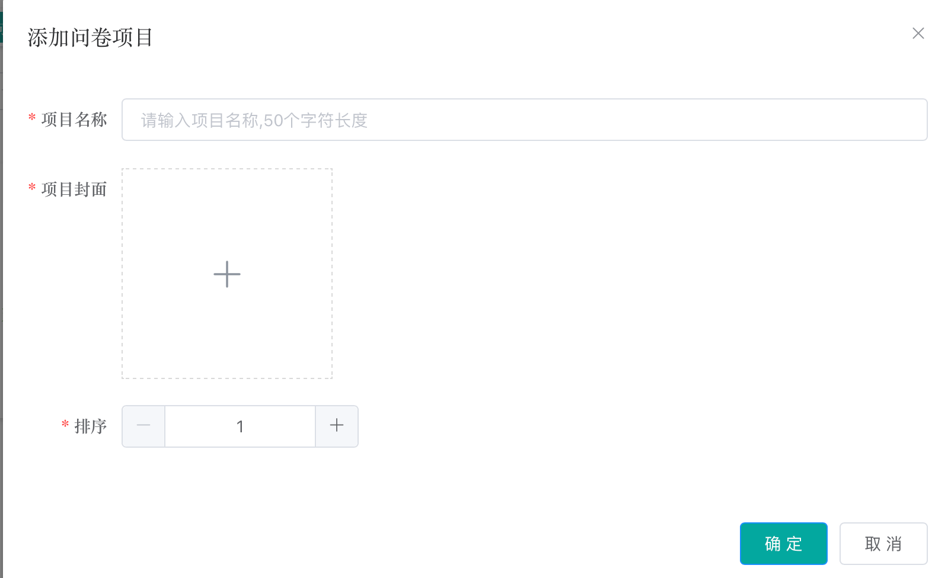
进入问卷设计页面：
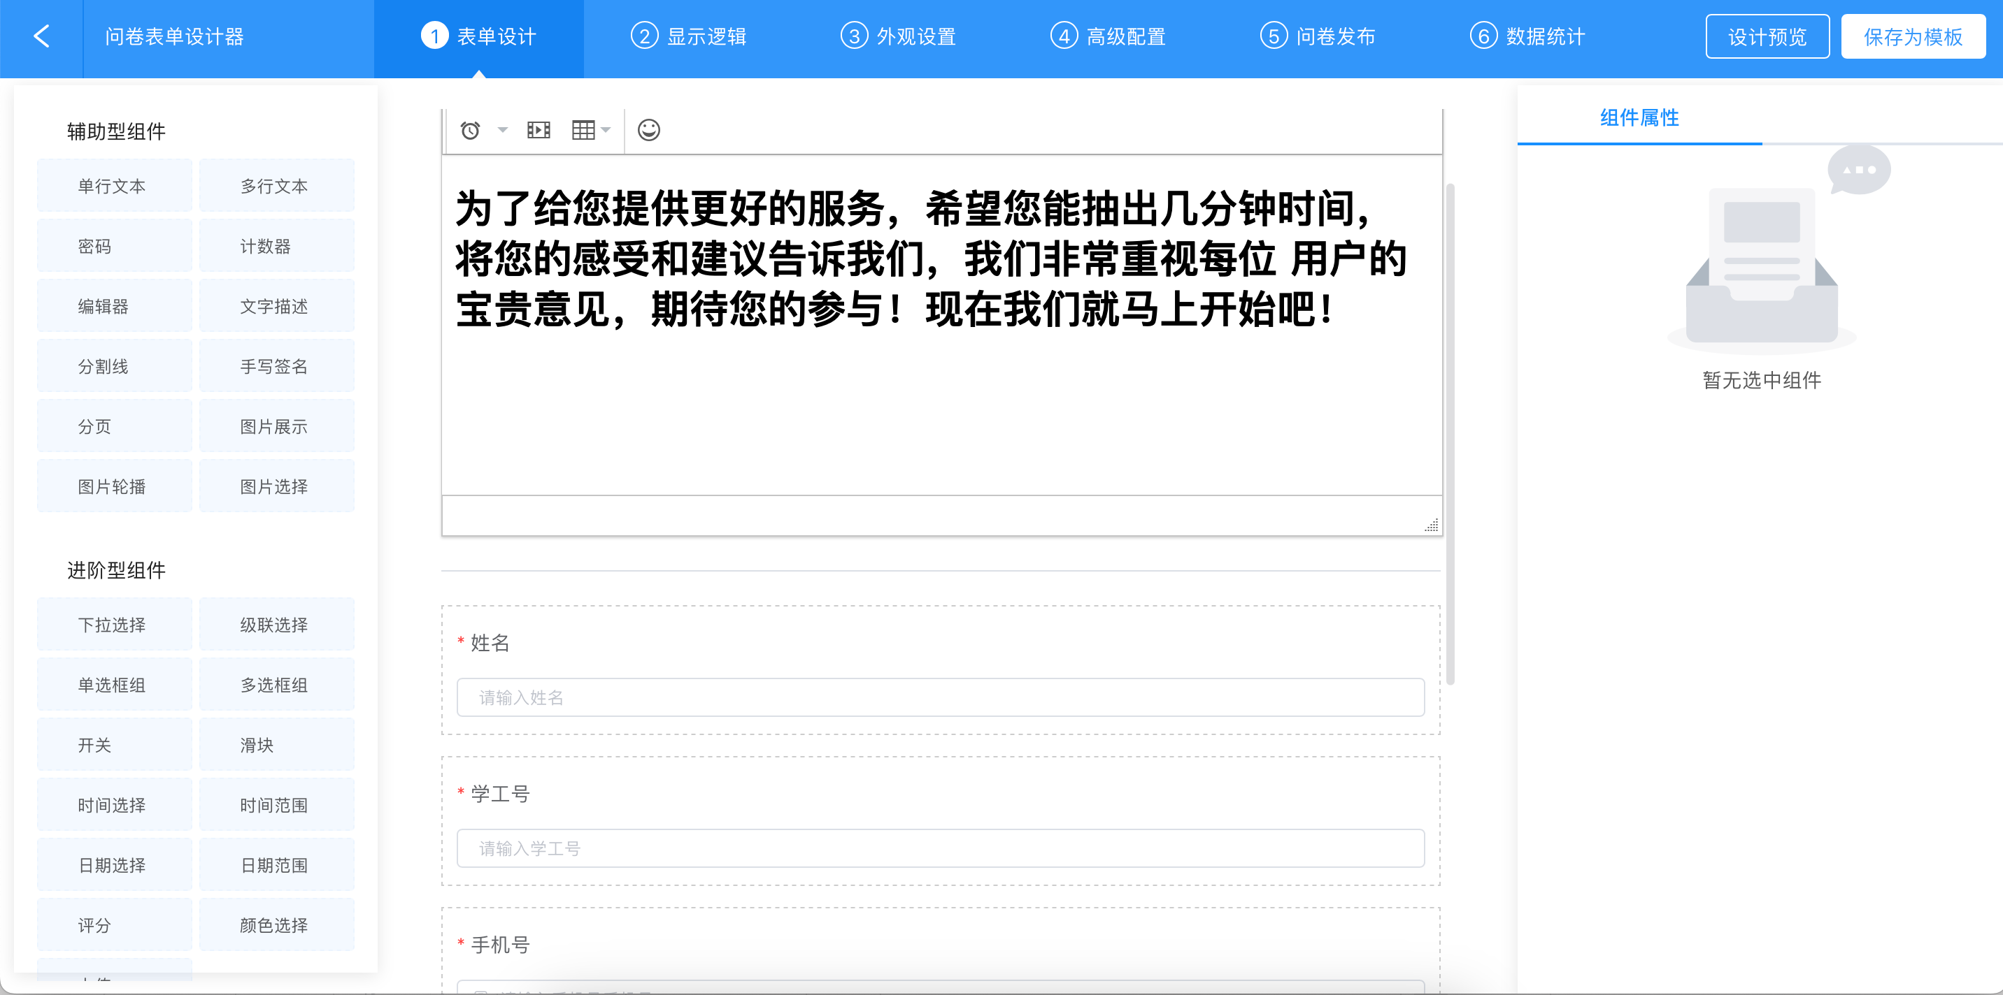
点击问卷发布，进行发布或停止发布，可分享二维码直接扫码填写问卷。
